|  |
| --- |
| ООО «псит сервис»  Департамент технологического развития |
| **Описание функциональных характеристик Системы автоматизации банковских сервисов Tetraksis** |
|  |
|  |
|  |
| **2024** |

Оглавление

1. Аннотация 3

2. Общие сведения о Системе Tetraksis 4

3. Запуск Системы Tetraksis 5

4. Часть базового функционала Системы, представленная в данном документе 7

4.1. Регистрация подразделения 7

4.2. Регистрация рабочего места 10

4.3. Регистрация Плана счетов Системы 12

4.4. Регистрация курсов валют 14

4.5. Регистрация нового клиента (физическое лицо), проверка по стоп-листам 18

4.6. Анкета клиента 30

4.7. Открытие договора (депозиты), отчетность при открытии договоров 33

4.8. Открытие договора (депозиты) с внесением средств 39

4.9. Пролонгация договора 48

4.10. Закрытие договора 50

4.11. Переводы 52

4.12. Выдача наличных 56

4.13. Прием наличных 60

4.14. Добавление записи в стоп-лист 64

4.15. Операционные документы 70

4.16. Начисление процентов 71

5. Архитектура Tetraksis 73

5.1. Аппаратные и программные требования к программному обеспечению 73

5.2. Численность, функции и квалификация персонала, работающего с программным обеспечением 74

Информация для контактов 75

# Аннотация

Настоящий документ предназначен для описания функциональных характеристик Системы автоматизации банковских сервисов Tetraksis (далее – Система Tetraksis, Система) в части ее базового функционала.

# Общие сведения о Системе Tetraksis

Универсальная Система автоматизации банковских сервисовTetraksis разработана компанией ООО «ПСИТ СЕРВИС». Система предназначена для решения задач банка, связанных с обслуживанием физических и юридических лиц в рамках широкого спектра банковских услуг. Система является развитием разработанного компанией продукта 3Card-R и решает вопрос импортозамещения.

Система Tetraksis представляет собой единый прикладной программный комплекс, который обеспечивает автоматизацию операций банка по обслуживанию клиентов и процессингу карточных транзакций и взаимодействует с АБС Банка. Система использует единую базу данных, общий пользовательский интерфейс и однотипный подход к выполнению всех действий, связанных с настройкой и рабочей эксплуатацией системы.

Важным технологическим достоинством системы Tetraksis является «принцип конструктора» – возможность гибкой настройки всех ее компонент с учетом конкретных особенностей используемых организацией–пользователем банковских технологий.

В Системе поддерживаются:

* Регистрация клиентов, договоров на обслуживание физических и юридических лиц (в качестве мерчантов и корпоративных клиентов);
* Осуществление процедур в соответствии с требованиями Федерального закона № 115-ФЗ;
* Открытие и ведение счетов (депозиты, карточные счета, ОМС, эскроу-счета, специальные счета участников закупок, номинальные счета); выполнение стандартных банковских операций;
* Все виды потребительского кредитования (в т.ч. ипотечное);
* Ведение аккредитивов;
* Кассовые операции;
* Эмиссия и обслуживание карт МПС (дебетовых, кредитных, зарплатных, корпоративных, мультивалютных); поддержка всего жизненного цикла карты; поддержка всех карточных сервисов МПС;
* Регистрация и сопровождение всех типов эквайринговых устройств;
* Продажа комиссионных продуктов;
* Переводы без открытия счёта;
* Бухгалтерский учёт операций.

# Запуск Системы Tetraksis

Для запуска Системы Tetraksis необходимо выполнить следующие действия:

1. Нажать на ярлык Tetraksis, находящийся на рабочем столе.

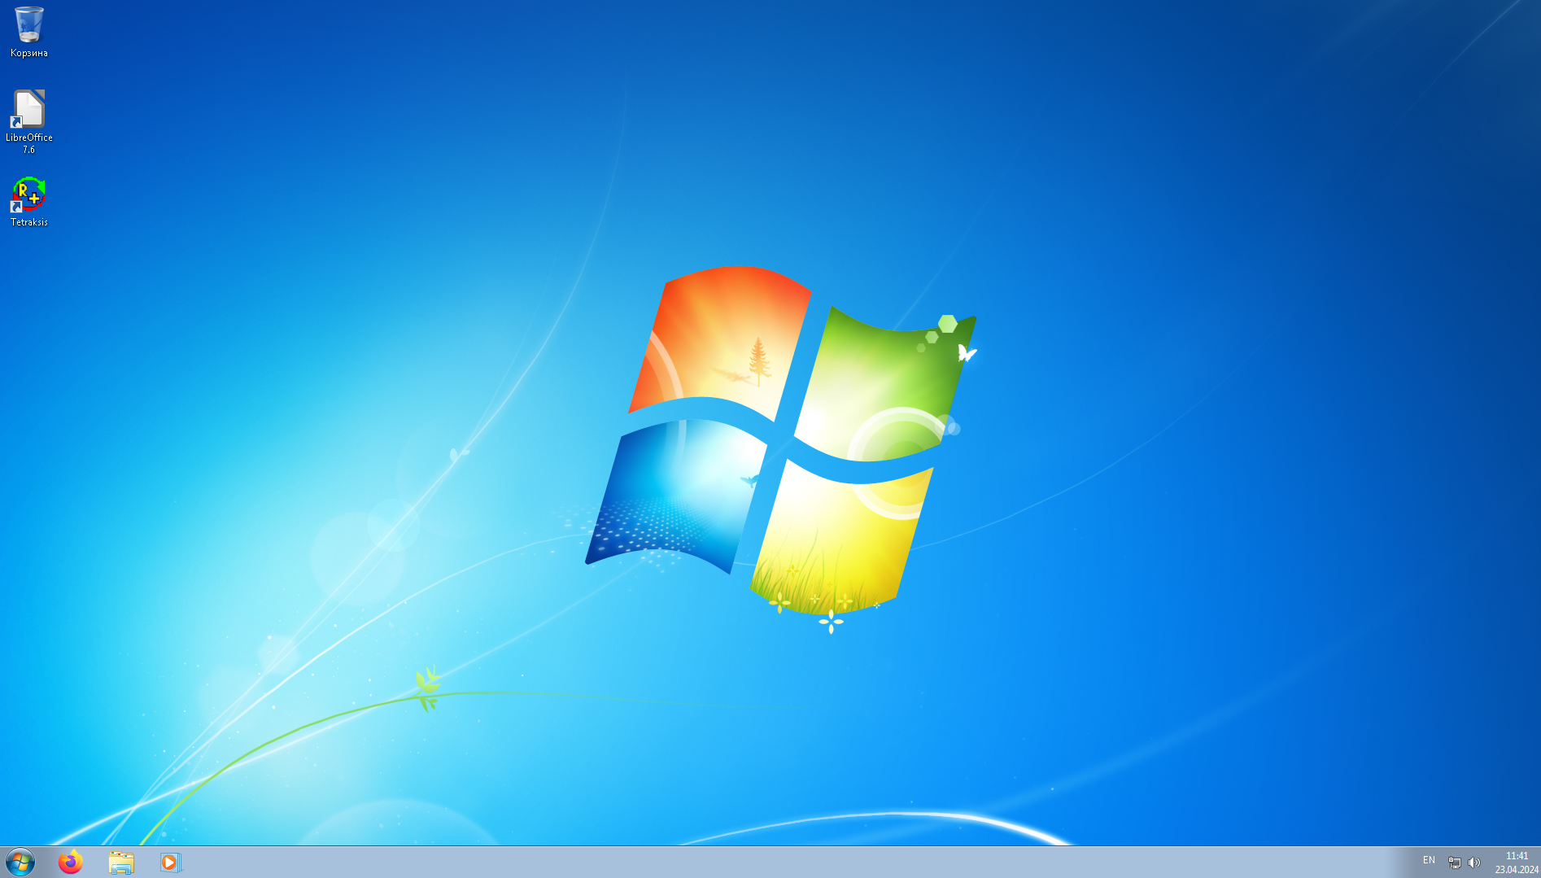

Рисунок Ярлык Tetraksis на рабочем столе

1. Откроется окно авторизации. Ввести данные пользователя:

**Имя пользователя:** guest

**Пароль:** guest

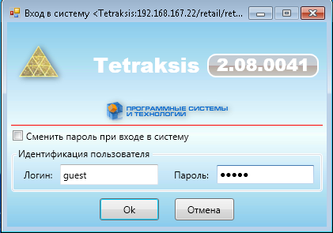

Рисунок Окно авторизации

1. После успешной авторизации откроется оболочка Системы Tetraksis.

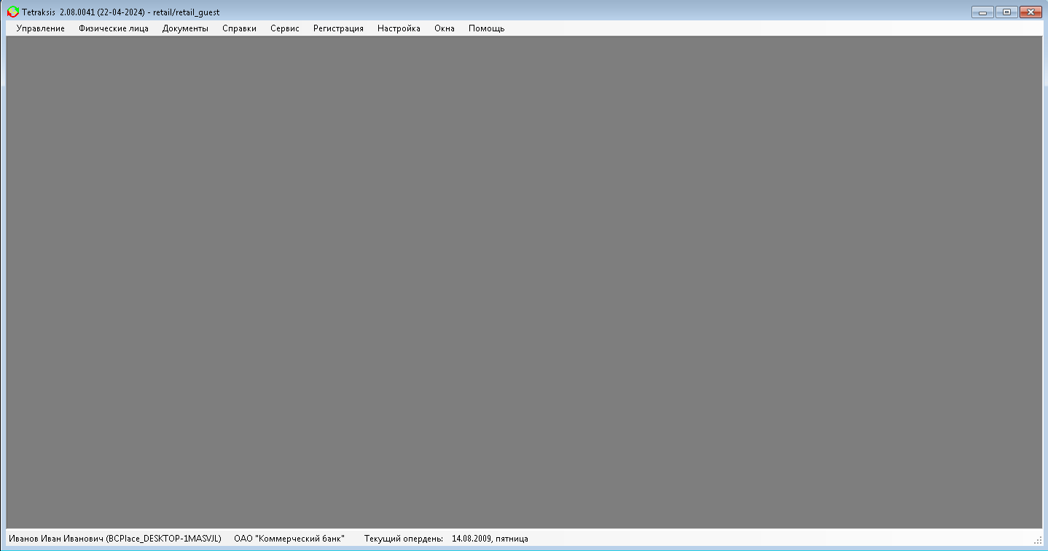

Рисунок Оболочка Системы Tetraksis

# Часть базового функционала Системы, представленная в данном документе

Часть базового функционала Системы, представленная в данном документе, включает следующие компоненты:

* Регистрация подразделения;
* Регистрация рабочего места;
* Регистрация Плана счетов Системы;
* Регистрация курсов валют;
* Регистрация нового клиента (физическое лицо), проверка по стоп-листам;
* Анкета клиента;
* Открытие договора (депозиты), отчетность при открытии договоров;
* Открытие договора (депозиты) с внесением средств;
* Пролонгация договора;
* Закрытие договора;
* Переводы;
* Выдача наличных;
* Прием наличных;
* Добавление записи в стоп-лист;
* Операционные документы;
* Начисление процентов.

## Регистрация подразделения

Для регистрации нового подразделения необходимо выполнить следующие действия:

1. Выбрать пункт меню **Регистрация → Структура → Регистрация подразделений**. Откроется интерфейс для регистрации подразделений Банка.

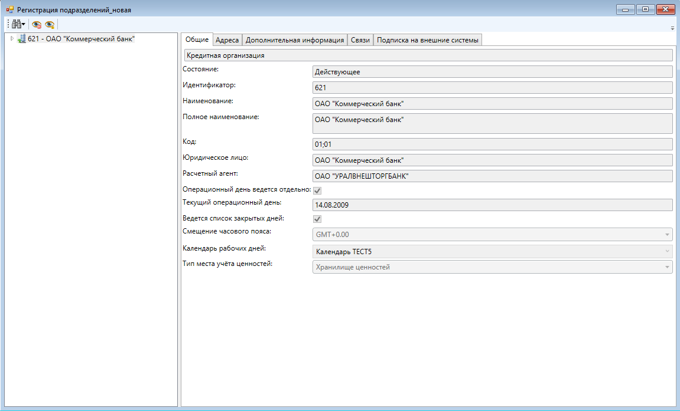

Рисунок Интерфейс для регистрации подразделений

1. Интерфейс состоит из двух частей. В левой части в виде иерархической структуры отображается перечень зарегистрированных подразделений Банка (филиалов, отделений, отделов). В правой части отображается перечень параметров, описывающих выделенное подразделение.

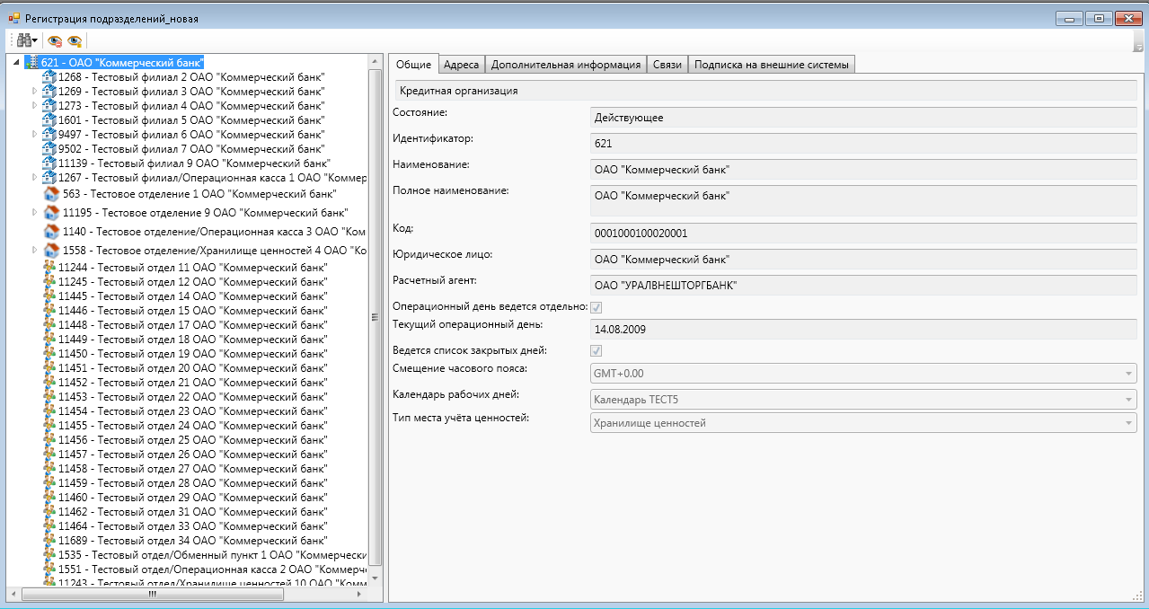

Рисунок Интерфейс для регистрации подразделений

1. Из контекстного меню в левой части интерфейса выполнить действие: **Создать подчиненное** **→ Филиал/Отделение/Отдел**. Откроется интерфейс для регистрации нового подразделения.

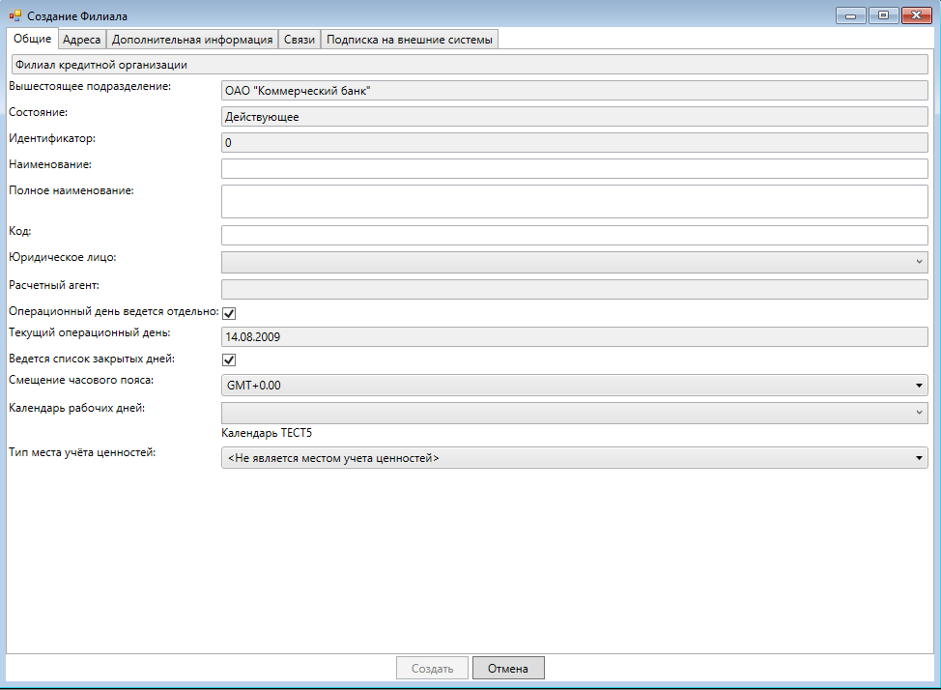

Рисунок Интерфейс для регистрации нового подразделения, вкладка «Общие»

1. Заполнить параметры на **вкладке «Общие»**. На данной вкладке указываются основные параметры подразделения: наименование, полное наименование, код, юридическое лицо, календарь рабочих дней.
2. Заполнить параметры **на вкладке «Адреса»**. На данной вкладке указываются адресные данные подразделения.

Управление адресами подразделения осуществляется при помощи кнопок:

* + - *  – добавить адрес, тип адреса выбирается из списка;
      *  – копировать в адрес. Позволяет копировать данные выделенного адреса в другой адрес из списка;
      *  – удалить адрес;
      *  – копировать адрес;
*  – вставить адрес.

После нажатия на кнопку  и выбора типа адреса необходимо заполнить поля адреса.

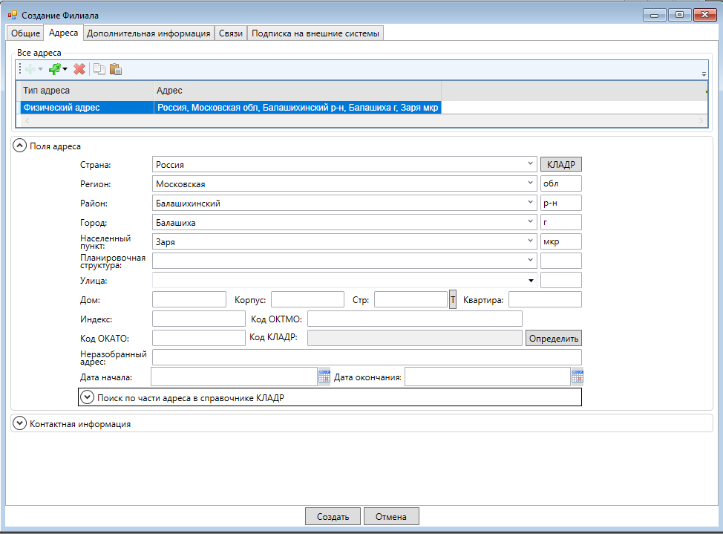

Рисунок Интерфейс для регистрации нового подразделения, вкладка «Адреса»

1. После заполнения необходимых параметров нажать кнопку **«Создать»**.

## Регистрация рабочего места

Для регистрации нового рабочего места необходимо выполнить следующие действия:

1. Выбрать пункт меню **Регистрация → Структура → Рабочие места**. Откроется фильтр справки по рабочим местам.

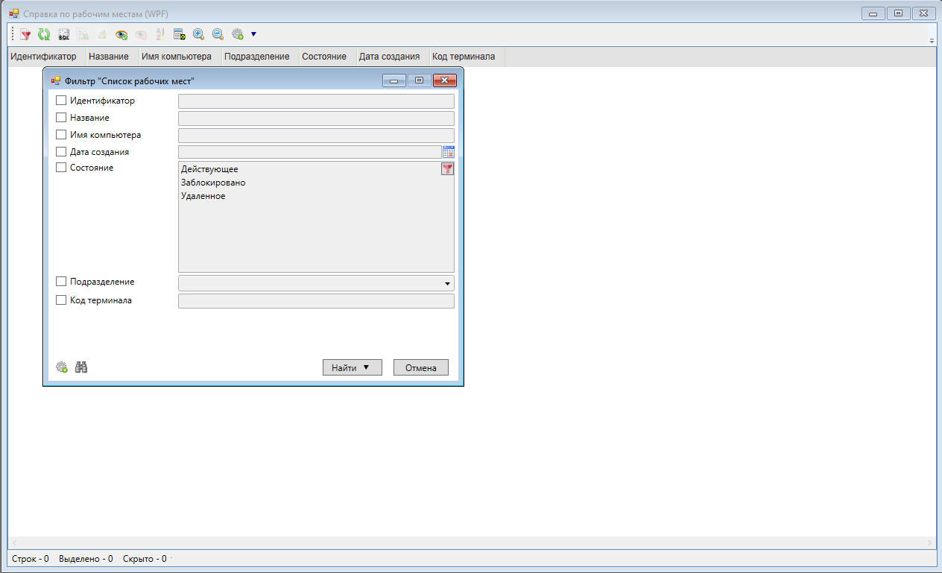

Рисунок Фильтр справки по рабочим местам

1. Нажать на кнопку **«Найти»**. Откроется справка по рабочим местам.

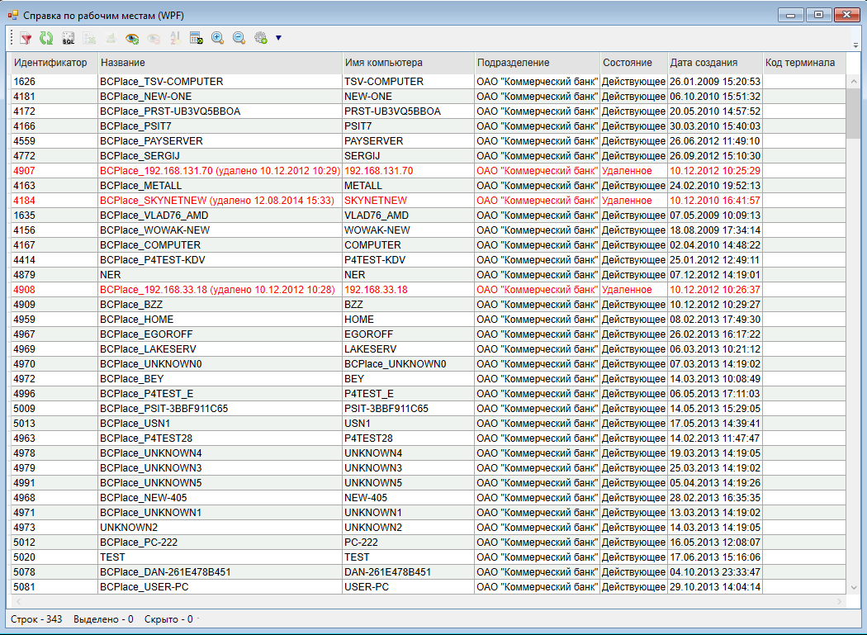

Рисунок Справка по рабочим местам

1. Выполнить из контекстного меню действие: **Общие операции → Создать рабочее место → Рабочее место**.
2. Откроется интерфейс для регистрации нового рабочего места (обязательные для заполнения поля подсвечиваются красным цветом, рекомендуемые – синим).

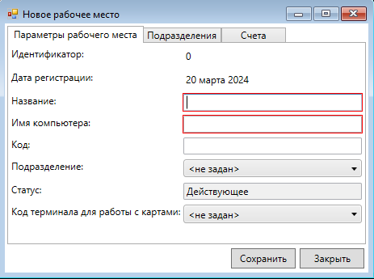

Рисунок Интерфейс для создания нового рабочего места, вкладка «Параметры рабочего места»

1. Заполнить параметры на **вкладке «Параметры рабочего места»**. На данной вкладке заполняются основные параметры рабочего места: название, имя компьютера, подразделение.
2. Нажать кнопку **«Сохранить»**.

## Регистрация Плана счетов Системы

Для регистрации Плана счетов Системы необходимо выполнить следующие действия:

1. Выбрать пункт меню **Настройка → Счета → План счетов**. Откроется интерфейс для редактирования Плана счетов.

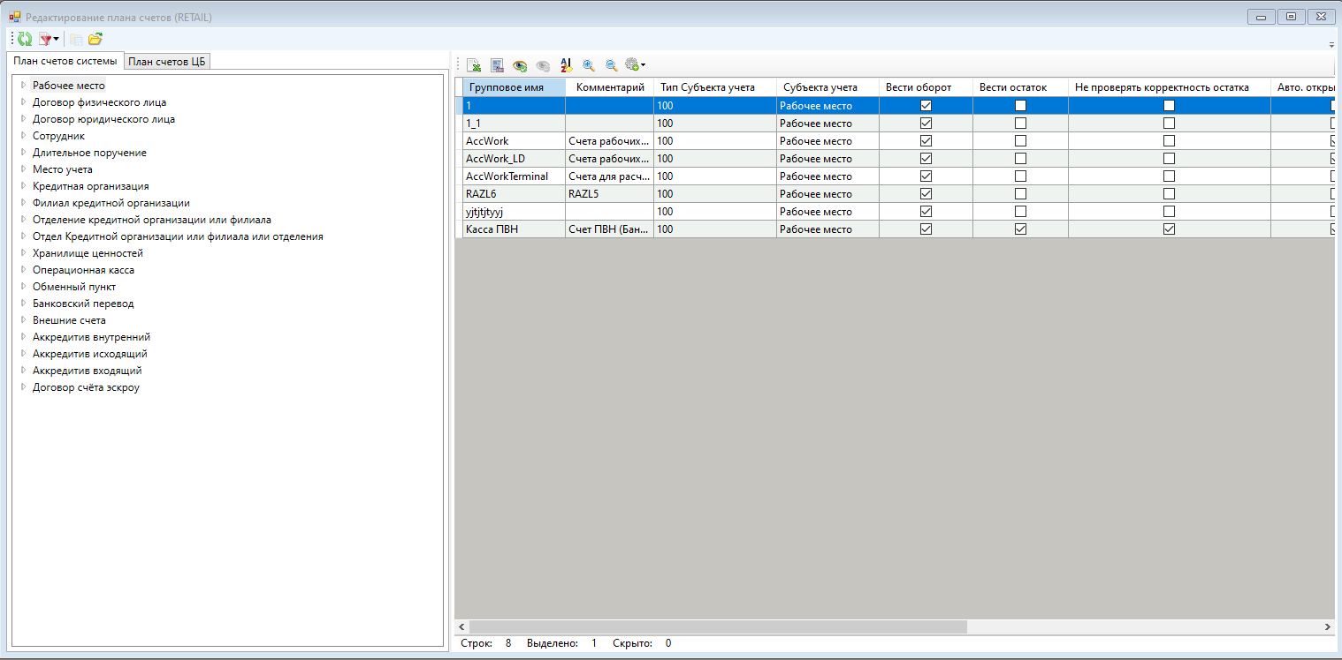

Рисунок Интерфейс для редактирования Плана счетов системы

1. Интерфейс для редактирования Плана счетов состоит из двух частей. В левой части интерфейс отображается сам План счетов Системы, который представляет собой двухуровневое дерево. В этом дереве ветви, исходящие из его корня (первый уровень), соответствуют типам учетных объектов Системы, а концевые ветви (второй уровень) соответствуют групповым именам счетов. В правой части интерфейса отображаются параметры выделенного группового имени счета.
2. Выделить необходимый объект Системы и из контекстного меню выполнить действие: **Создать**. В правой части интерфейса отобразятся поля, которые необходимо заполнить для создания нового группового имени счета.

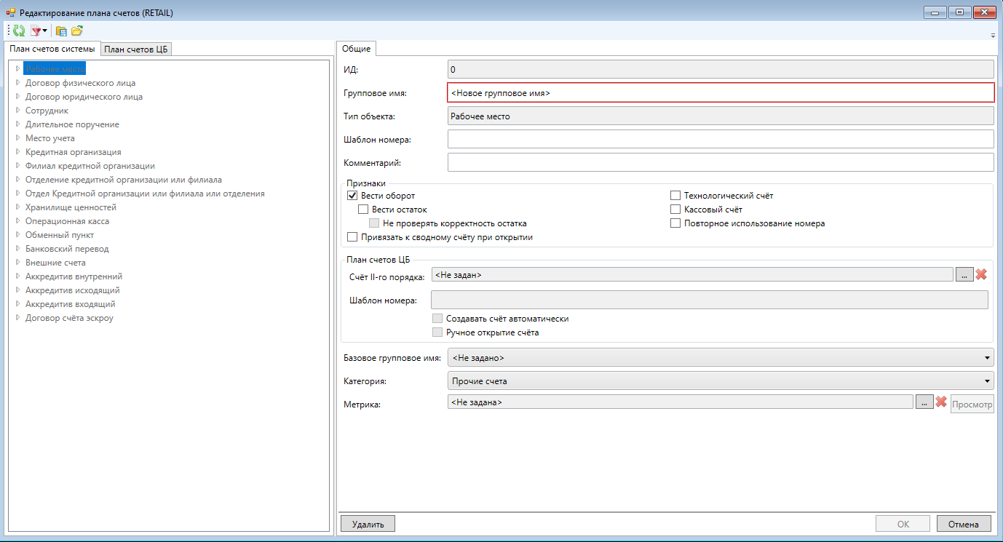

Рисунок Интерфейс для создания группового имени счета

1. Ввести групповое имя для счета.
2. Нажать кнопку **«OK»**. Откроется интерфейс, в котором необходимо подтвердить операцию, нажав кнопку **«Да»**.

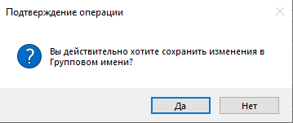

Рисунок Интерфейс для подтверждения операции

## Регистрация курсов валют

Для регистрации курсов валют необходимо выполнить следующие действия:

1. Выбрать пункт меню **Регистрация → Справочники → Курсы валют**. Откроется фильтр справки по курсам валют.

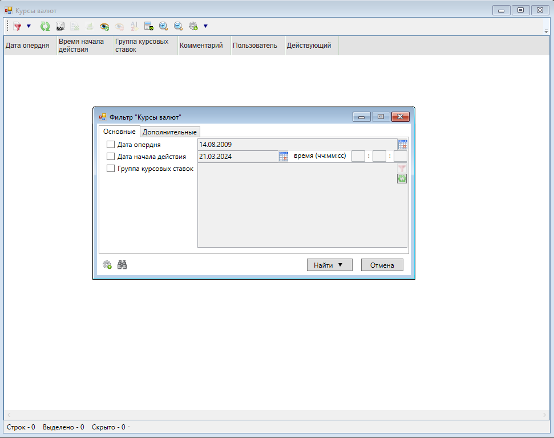

Рисунок Фильтр справки по курсам валют

1. Нажать на кнопку **«Найти»**. Откроется интерфейс справки по курсам валют.

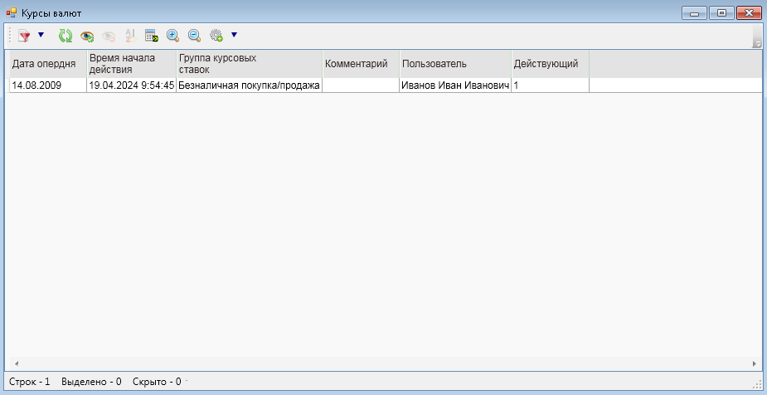

Рисунок Справка по курсам валют

1. Из контекстного меню выполнить действие: **Переходы на операции → Задание новых курсов валюты.** Откроется фильтр списка групп курсовых ставок.

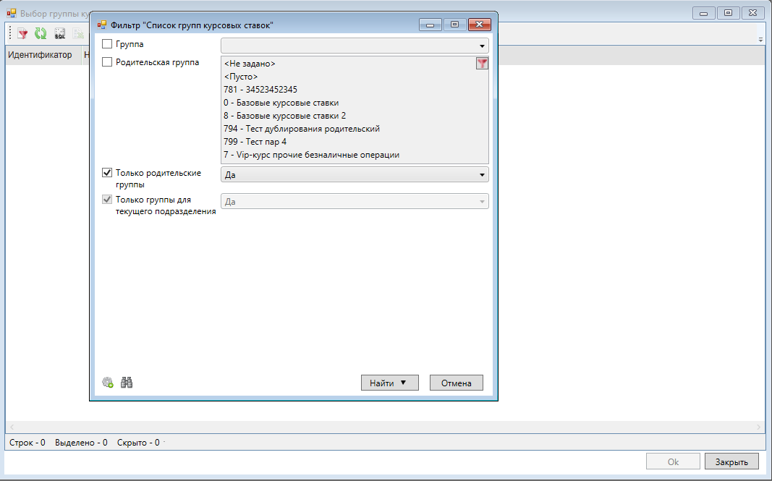

Рисунок Рисунок Фильтр «Список групп курсовых ставок»

1. При необходимости выполнить выборку групп курсовых ставок. Нажать на кнопку **«Найти»**. Откроется список групп курсовых ставок в соответствии с фильтром. Если ничего не менять в фильтре, то откроется список всех зарегистрированных групп курсовых ставок.

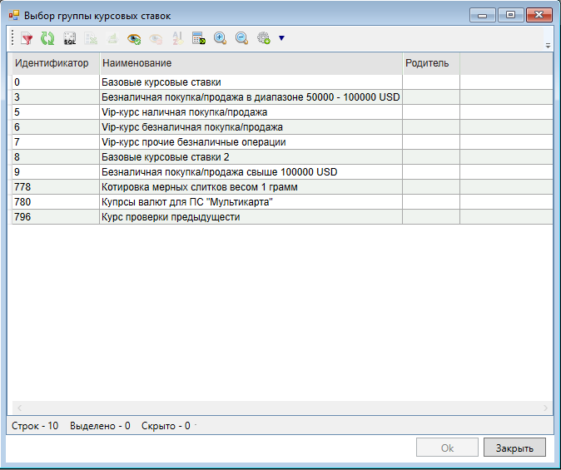

Рисунок Интерфейс со списком групп курсовых ставок

1. Выделить необходимую группу курсовых ставок и нажать на кнопку **«Ok»**. Откроется интерфейс для задания курсов валют (обязательные для заполнения поля подсвечиваются красным цветом, рекомендуемые – синим).

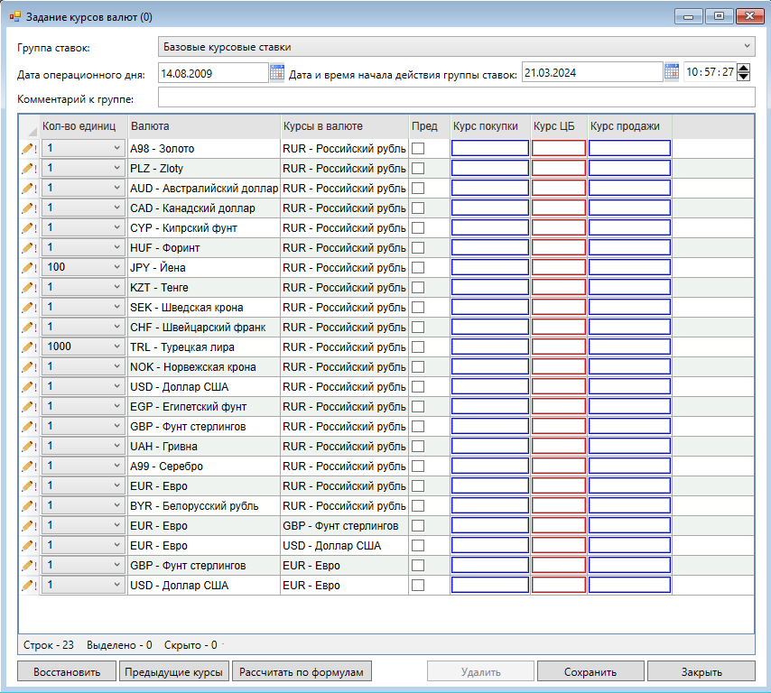

Рисунок Интерфейс для задания курсов валют

1. Задать курс покупки, курс продажи и курс ЦБ (поле доступно при выборе базовых курсовых ставок) для выбранной валюты. При нажатии на кнопку «**Предыдущие курсы**» отобразятся курсы за предшествующую дату. Если после редактирования курсов валют нажать на кнопку «**Восстановить**», отобразятся начальные значения курсов. Кнопка **«Рассчитать по формулам»** используется для расчета курсов на основе формул для родительской (текущей) группы курсовых ставок на дату.
2. После заполнения всех необходимых данных нажать кнопку **«Сохранить».** При открытии окна с ошибками и предупреждениями нажать кнопку **«Продолжить»** и затем кнопку **«Закрыть»**.

## Регистрация нового клиента (физическое лицо), проверка по стоп-листам

Для регистрации нового клиента необходимо выполнить следующие действия:

1. Выбрать пункт меню **Физические лица → Физические лица → Список Физических лиц**. Откроется фильтр справки по физическим лицам.

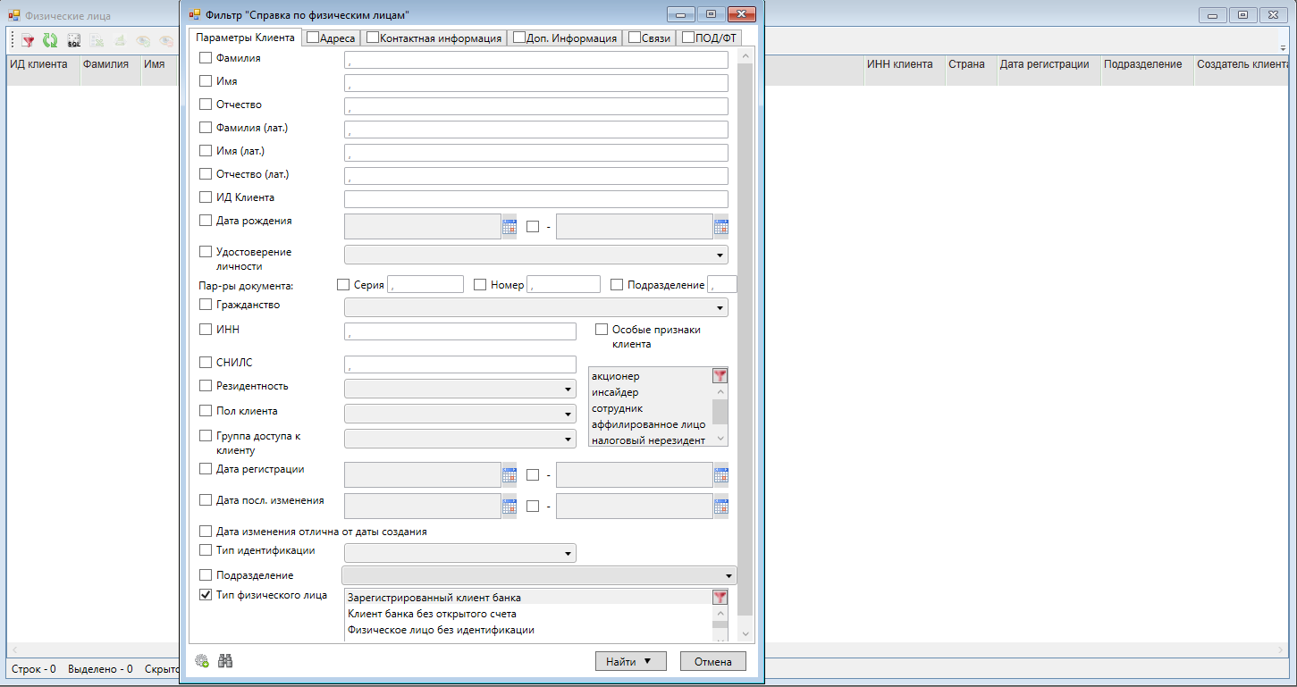

Рисунок Фильтр справки по физическим лицам

1. Нажать на кнопку **«Найти»**. Откроется справка по физическим лицам.

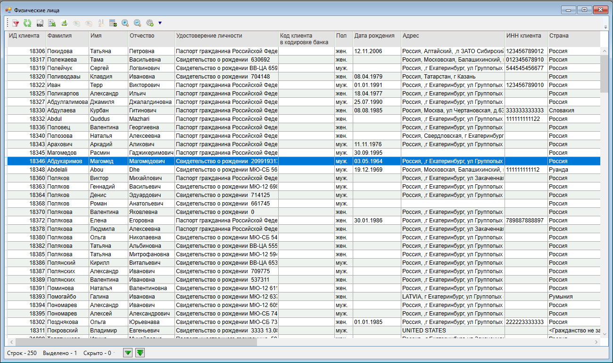

Рисунок Справка по физическим лицам

1. Выполнить из контекстного меню действие: **Добавить**.
2. Откроется интерфейс для регистрации нового клиента (обязательные для заполнения поля подсвечиваются красным цветом, рекомендуемые – синим).

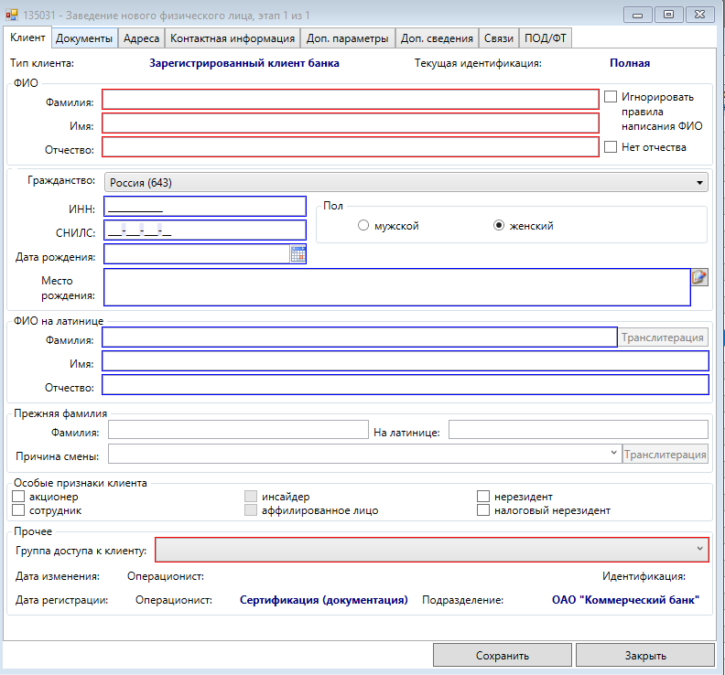

Рисунок Интерфейс для заведения нового физического лица, вкладка «Клиент»

1. Заполнить параметры на**вкладке** **«Клиент»**. На данной вкладке указываются основные параметры клиента: ФИО, гражданство, дата и место рождения, особые признаки клиента.
2. Заполнить параметры на **вкладке «Документы»**. На данной вкладке указываются реквизиты документов, удостоверяющих личность клиента (паспорт, вид на жительство, свидетельство о рождении и т.д.); предусмотрена возможность указать несколько документов.

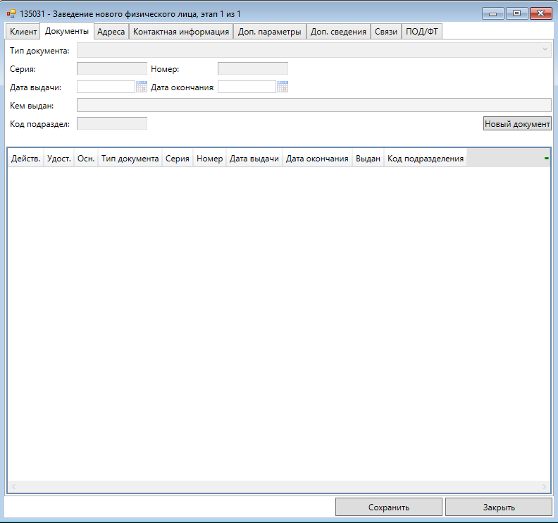

**Рисунок 23 Интерфейс для заведения нового физического лица, вкладка «Документы»**

Вкладка состоит из двух частей. В верхней части указываются реквизиты предоставленных документов. В нижней части в таблице размещается перечень всех предоставленных документов.

Для того чтобы добавить новый действующий документ, необходимо нажать на кнопку **«Новый документ»** и из выпадающего списка выбрать необходимый тип документа. Нажать на кнопку **«Добавить»**.

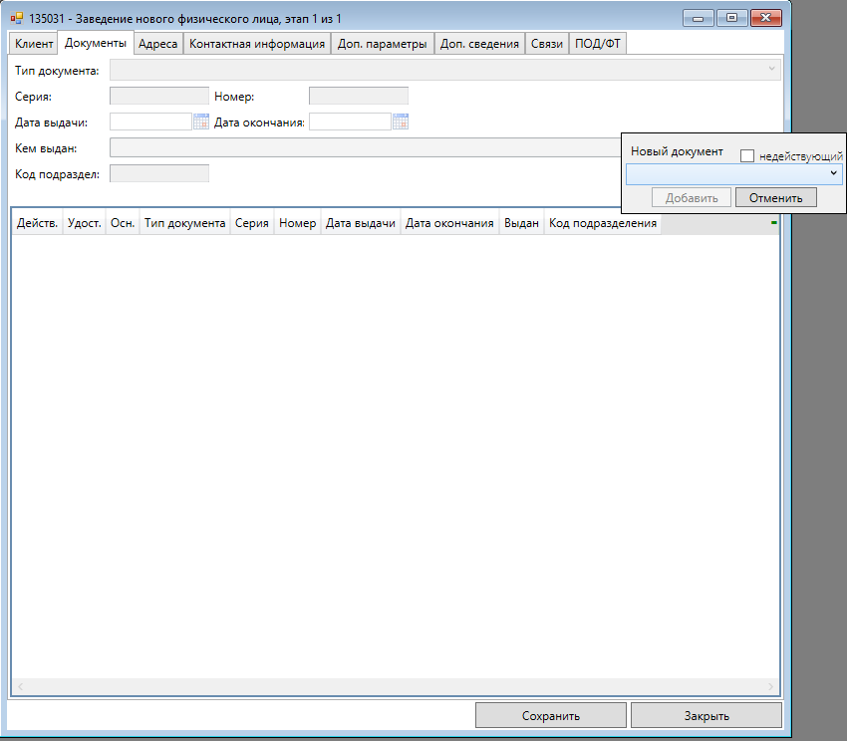

**Рисунок 24 Интерфейс для заведения нового физического лица, вкладка «Документы»,  
добавление документа**

1. Заполнить параметры на **вкладке «Адреса»**. На данной вкладке указывается адресная информация о клиенте.

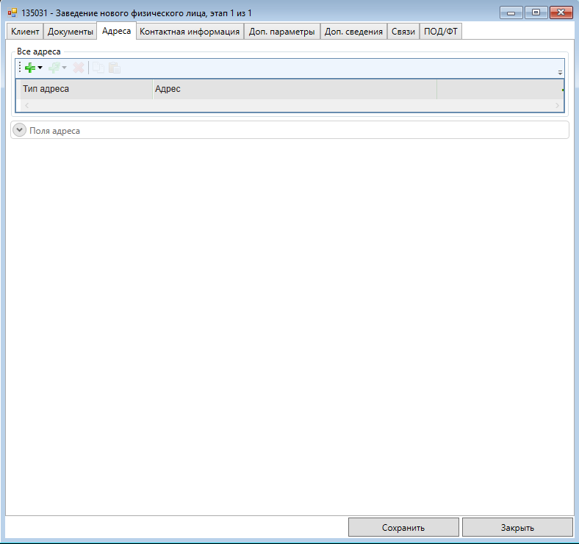

**Рисунок 25 Интерфейс для заведения нового физического лица, вкладка «Адреса»**

Управление адресами клиента осуществляется при помощи кнопок:

* + - *  – добавить адрес, тип адреса выбирается из списка;
      *  – копировать в адрес. Позволяет копировать данные выделенного адреса в другой адрес из списка;
      *  – удалить адрес;
      *  – копировать адрес;
*  – вставить адрес.

После нажатия на кнопку  и выбора типа адреса необходимо заполнить поля адреса.

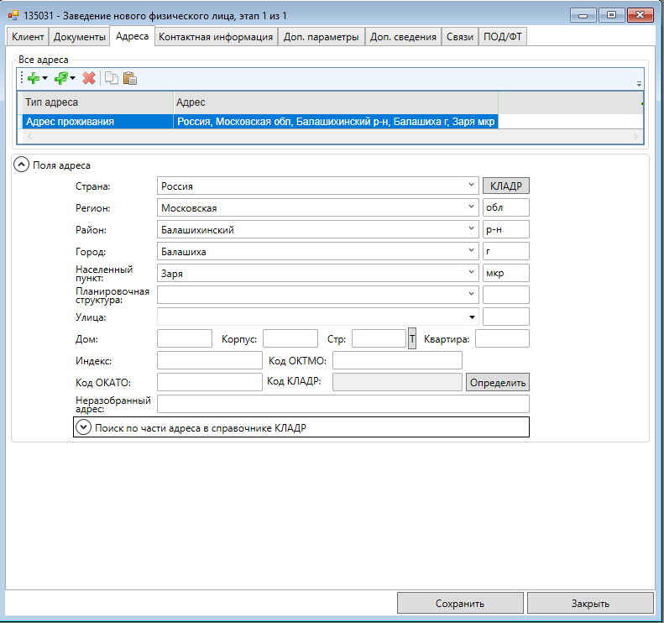

Рисунок Интерфейс для заведения нового физического лица, вкладка «Адреса», заполнение полей адреса

1. Заполнить параметры на **вкладке «Контактная информация»**. На данной вкладке указывается контактная информация клиента.

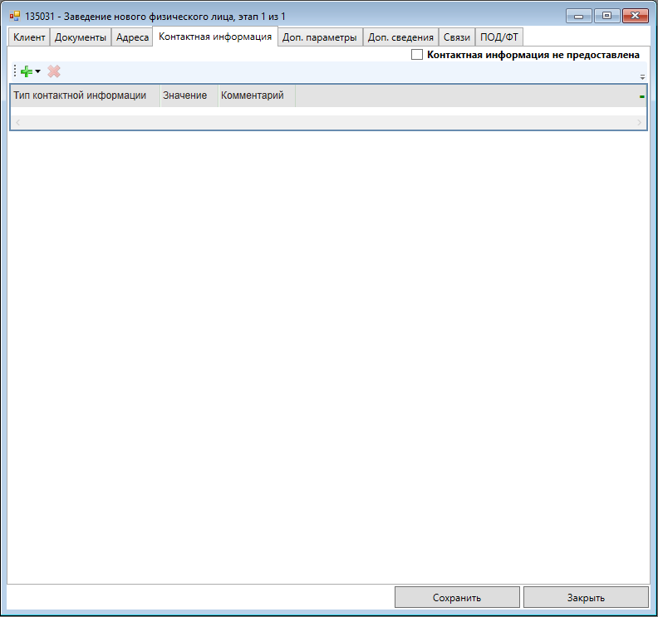

**Рисунок 27 Интерфейс для заведения нового физического лица, вкладка «Контактная информация»**

Если контактная информация не предоставлена, установить соответствующий флаг.

Управление контактной информацией клиента осуществляется при помощи кнопок:

* + - *  – добавить категорию, тип контактной информации выбирается из списка;
      *  – удалить категорию.

После нажатия на кнопку  и выбора типа контактной информации необходимо заполнить поля «Значение» и «Комментарий» (при необходимости).

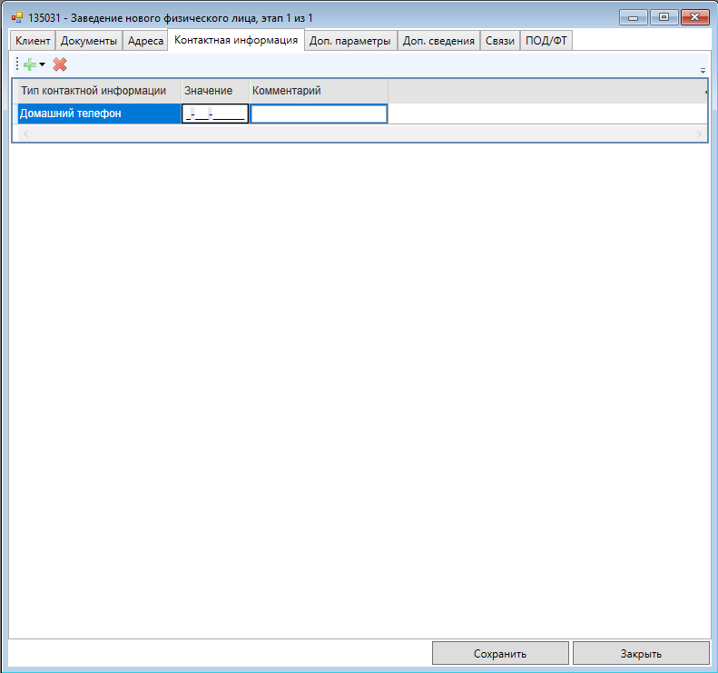

**Рисунок 28 Интерфейс для заведения нового физического лица, вкладка «Контактная информация»**

1. Заполнить параметры на **вкладке «Доп. сведения»**. На данной вкладке указываются дополнительные сведения о клиенте.

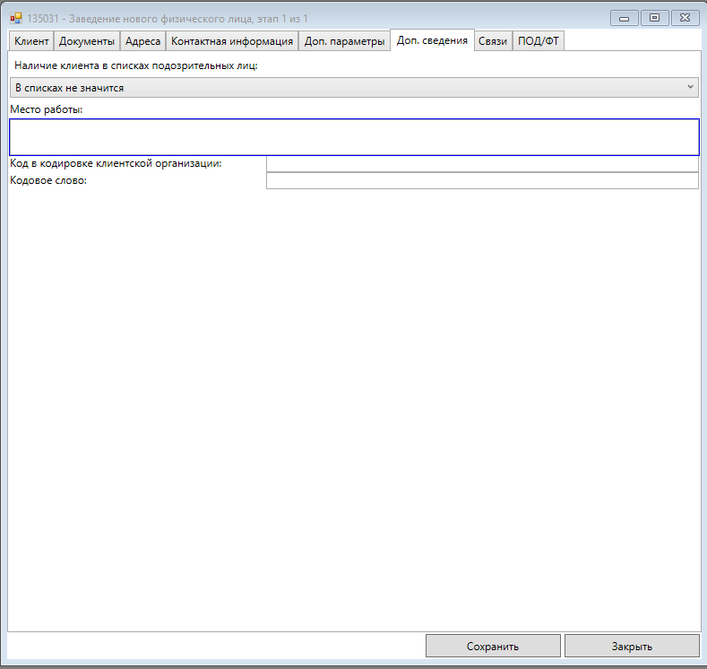

**Рисунок 29 Интерфейс для создания клиента банка, вкладка «Доп. сведения»**

1. При необходимости заполнить параметры на **вкладке «ПОД/ФТ»**.

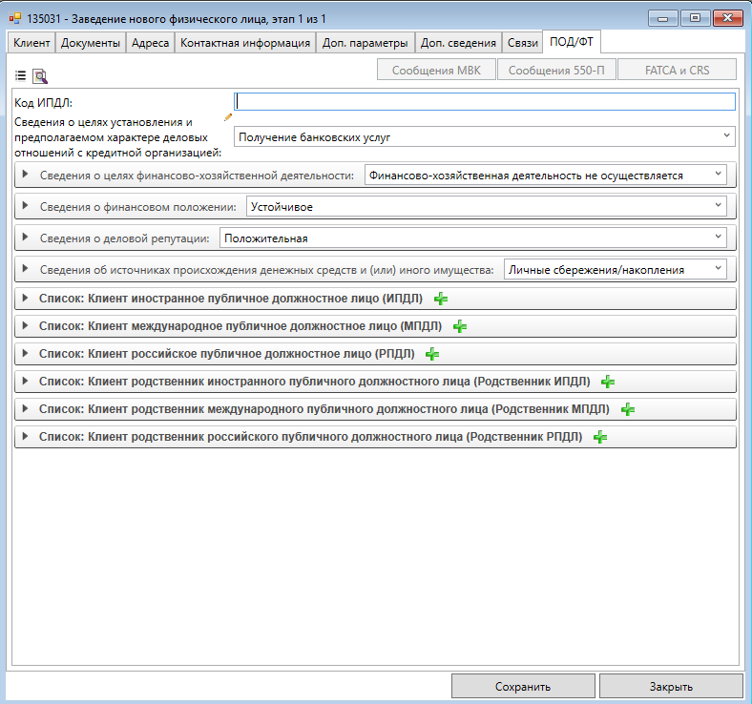

**Рисунок 30 Интерфейс для создания клиента банка, вкладка «ПОД/ФТ»**

1. После заполнения необходимых параметров нажать кнопку **«Сохранить»**. При открытии окна с ошибками и предупреждениями нажать кнопку **«Продолжить»**. Откроется интерфейс, в котором необходимо подтвердить операцию, нажав кнопку **«OK»**. При открытии окна с ошибками и предупреждениями нажать кнопку **«Продолжить»**.

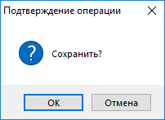

Рисунок Интерфейс для подтверждения операции

Если при регистрации нового клиента возникает совпадение с субъектом стоп-листа, то откроется интерфейс с параметрами стоп-листа и записи, имеющей отношение к клиенту.

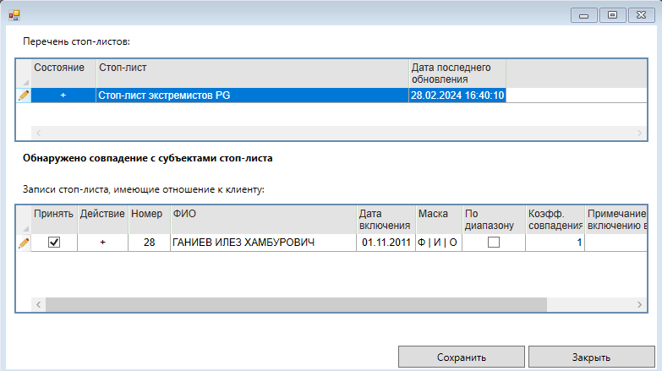

Рисунок Интерфейс с параметрами стоп-листа и записи, имеющей отношение к клиенту

После нажатия на кнопку **«Сохранить»** в Системе зарегистрируется новый клиент с пометкой о наличии клиента в списке подозрительных лиц.

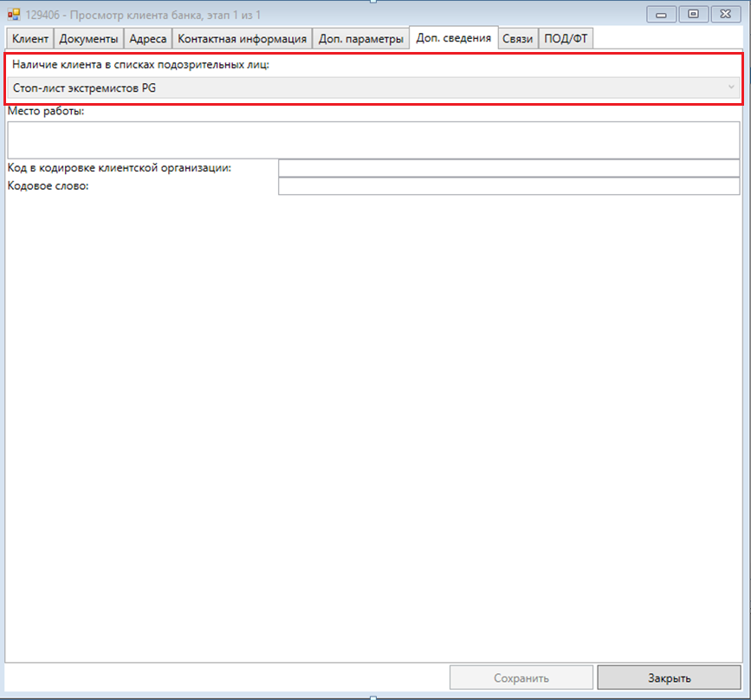

Рисунок Интерфейс для просмотра параметров клиента, вкладка «Доп. сведения»

## Анкета клиента

Для формирования анкеты клиента необходимо выполнить следующие действия:

1. Выбрать пункт меню **Физические лица → Физические лица → Список Физических лиц**. Откроется фильтр справки по физическим лицам.



Рисунок Фильтр справки по физическим лицам

1. Нажать на кнопку **«Найти»**. Откроется справка по физическим лицам.



Рисунок Справка по физическим лицам

1. Выделить необходимого клиента и выполнить из контекстного меню действие: **Операции с выбранными объектами → Анкета клиента**.
2. Откроется интерфейс для указания данных, необходимых для формирования анкеты клиента на вкладке **«Фильтр»** (обязательные для заполнения поля подсвечиваются красным цветом).

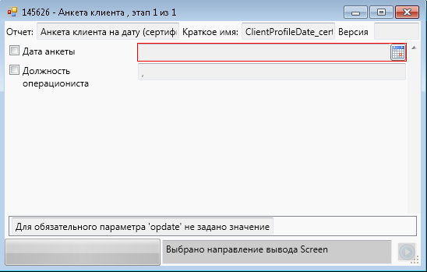

Рисунок Интерфейс для проверки данных, необходимых для формирования анкеты клиента

1. Указать дату формирования анкеты клиента вручную или при помощи кнопки .
2. Нажать кнопку . Откроется интерфейс со сформированной анкетой клиента.

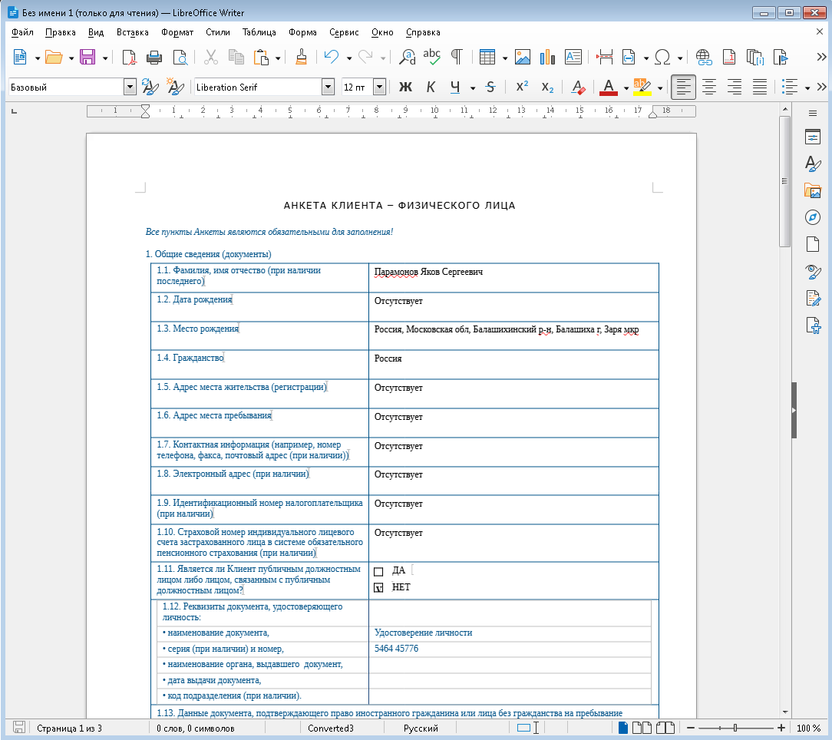

Рисунок Анкета клиента – физического лица

1. При необходимости распечатать договор или сохранить его, нажав на кнопки  или  соответственно. Закрыть интерфейс, нажав кнопку .

## Открытие договора (депозиты), отчетность при открытии договоров

Для открытия договора необходимо выполнить следующие действия:

1. Выбрать пункт меню **Физические лица → Открытие договоров → Открытие депозитного договора.** Откроется интерфейс для выбора банковского продукта с возможностью фильтрации.

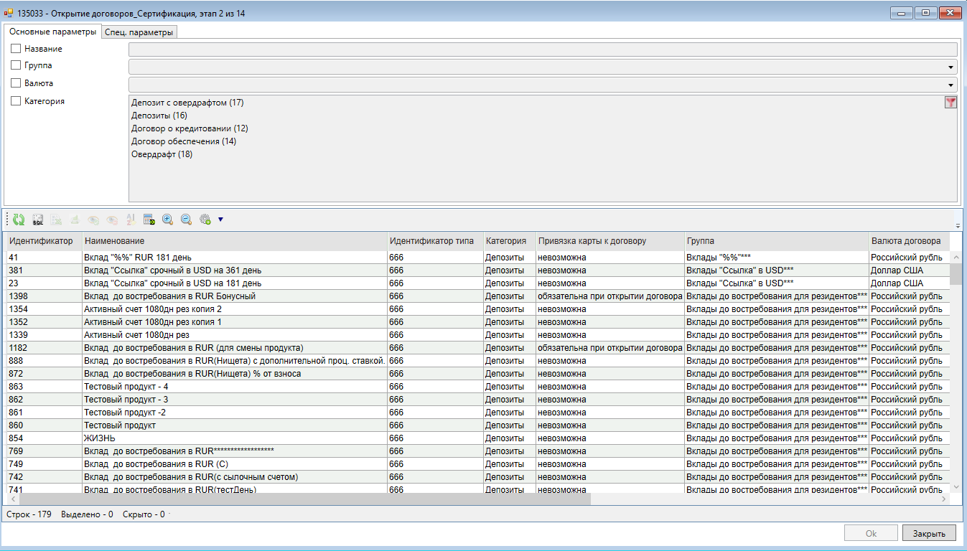

Рисунок Интерфейс для выбора банковского продукта

1. Перейти на вкладку **«Спец. параметры»** и в поле **«ИД»** указать идентификатор банковского продукта (41 или 281).

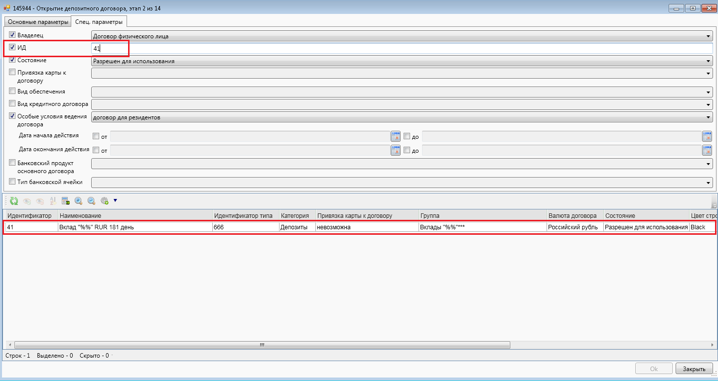

Рисунок Интерфейс для выбора банковского продукта, вкладка «Спец. параметры»

1. Выделить банковский продукт, отобразившийся в нижней части интерфейса, и нажать кнопку **«Ok»**. Откроется интерфейс для выбора/создания клиента.

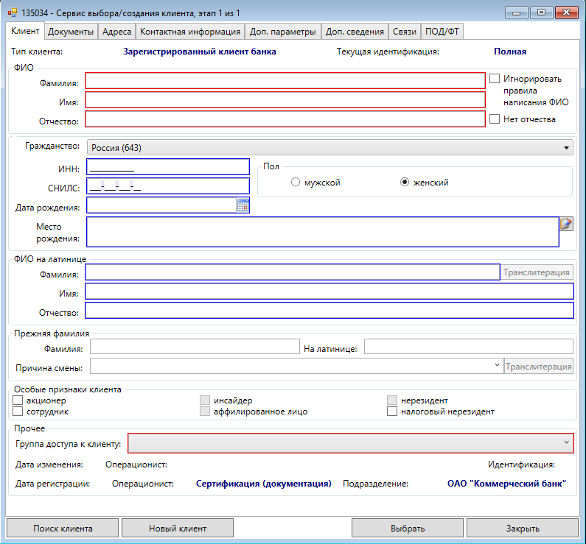

Рисунок Интерфейс выбора/создания клиента

1. Завести нового клиента или найти уже зарегистрированного в Системе клиента (кнопка **«Поиск клиента»**). При поиске уже зарегистрированного в Системе клиента в фильтре указать его параметры и нажать кнопку **«Найти»**. В открывшемся интерфейсе с результатами поиска выделить необходимого клиента и нажать кнопку **«Ok»**.

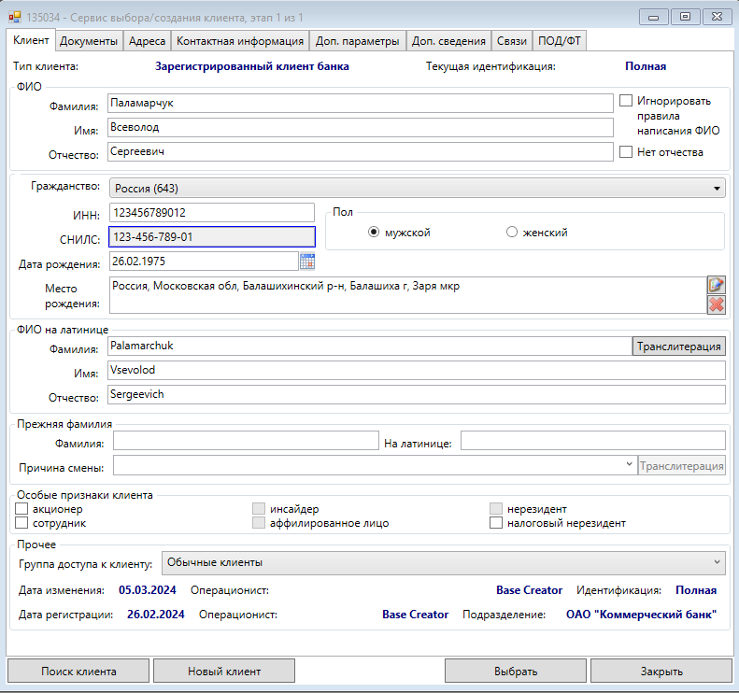

Рисунок Интерфейс выбора/создания клиента

1. Нажать кнопку **«Выбрать»**. При открытии окна с ошибками и предупреждениями нажать кнопку **«Продолжить»**. Откроется интерфейс для создания депозитного договора (обязательные для заполнения поля подсвечиваются красным цветом, рекомендуемые – синим).

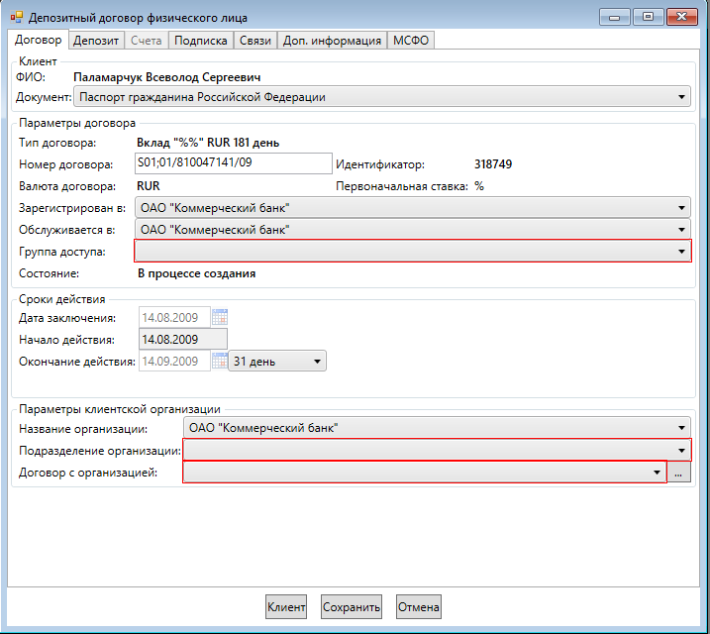

Рисунок Интерфейс для открытия депозитного договора, вкладка «Договор»

1. Заполнить параметры на **вкладке «Договор»**.
2. Заполнить параметры на **вкладке** **«Депозит»**. На данной вкладке вводятся основные параметры депозита: сумма первоначального взноса, неснижаемый остаток, способ выплаты процентов.

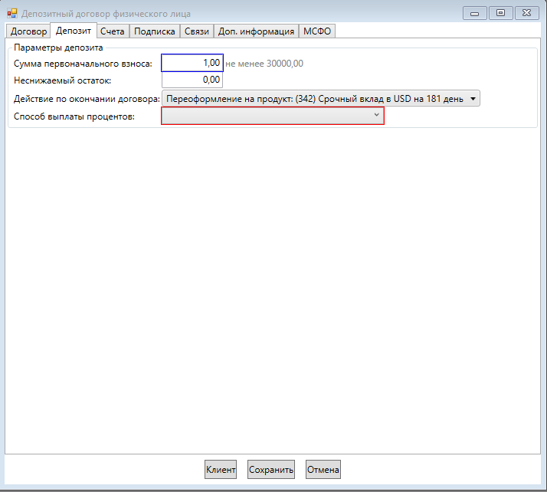

Рисунок Интерфейс для открытия депозитного договора, вкладка «Депозит»

1. Нажать кнопку **«Сохранить»**. Откроется интерфейс, в котором необходимо подтвердить операцию, нажав кнопку **«Да»**.

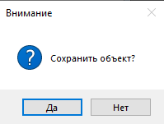

Рисунок Интерфейс для подтверждения операции

1. Откроется интерфейс с новым договором.

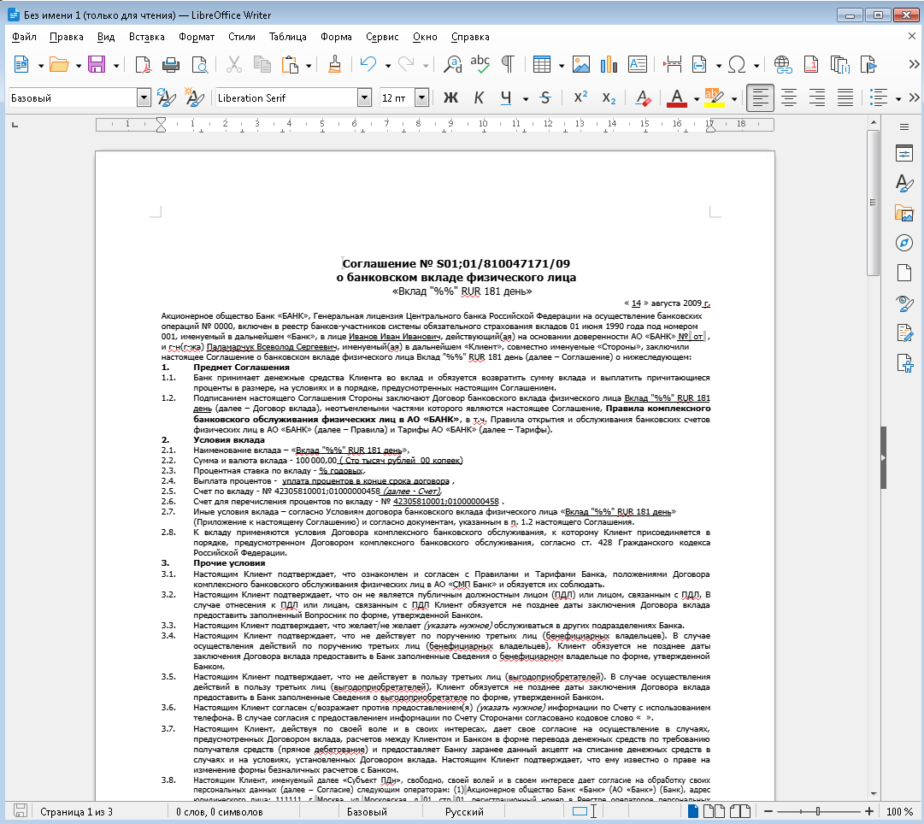

Рисунок Интерфейс с напечатанным договором

1. При необходимости распечатать договор или сохранить его, нажав на кнопки  или  соответственно. Закрыть интерфейс, нажав кнопку .

## Открытие договора (депозиты) с внесением средств

Для открытия договора с внесением средств необходимо выполнить следующие действия:

1. Выбрать пункт меню **Физические лица → Открытие договоров → Открытие депозитного договора с внесением средств.** Откроется интерфейс для выбора банковского продукта с возможностью фильтрации.

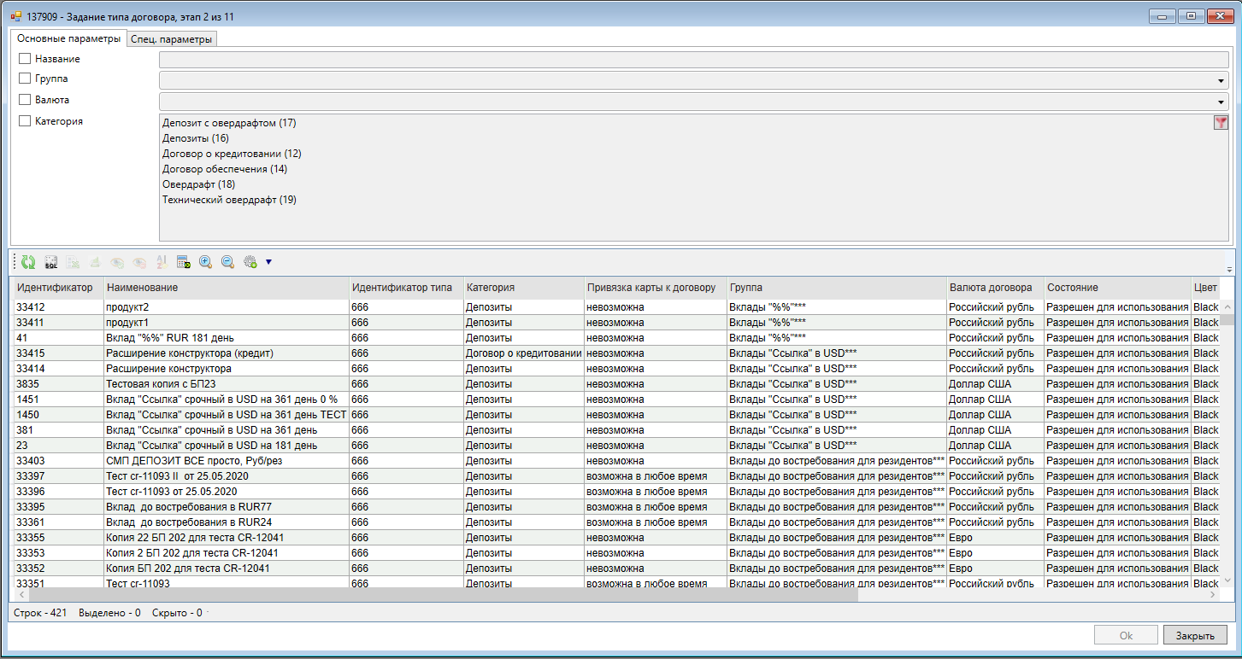

Рисунок Интерфейс для выбора банковского продукта

1. Перейти на вкладку **«Спец. параметры»** и в поле **«ИД»** указать идентификатор банковского продукта (41 или 281).

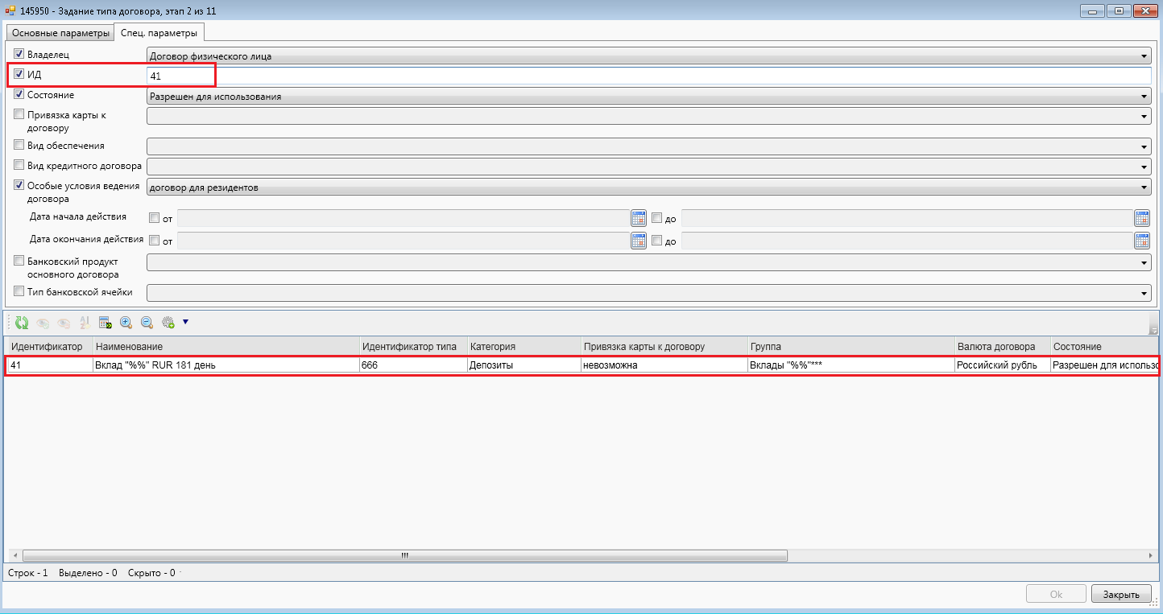

Рисунок Интерфейс для выбора банковского продукта, вкладка «Спец. параметры»

1. Выделить банковский продукт, отобразившийся в нижней части интерфейса, и нажать кнопку **«Ok»**. Откроется интерфейс для выбора/создания клиента.



Рисунок Интерфейс выбора/создания клиента

1. Завести нового клиента или найти уже зарегистрированного в Системе клиента (кнопка **«Поиск клиента»**). При поиске уже зарегистрированного в Системе клиента в фильтре указать его параметры и нажать кнопку **«Найти»**. В открывшемся интерфейсе с результатами поиска выделить необходимого клиента и нажать кнопку **«Ok»**.

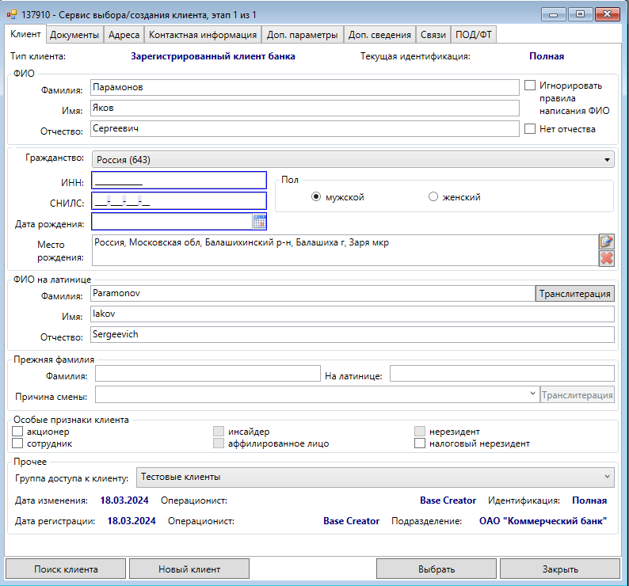

Рисунок Интерфейс выбора/создания клиента

1. Нажать кнопку **«Выбрать»**. При открытии окна с ошибками и предупреждениями нажать кнопку **«Продолжить»**. Откроется интерфейс для создания депозитного договора (обязательные для заполнения поля подсвечиваются красным цветом, рекомендуемые – синим).

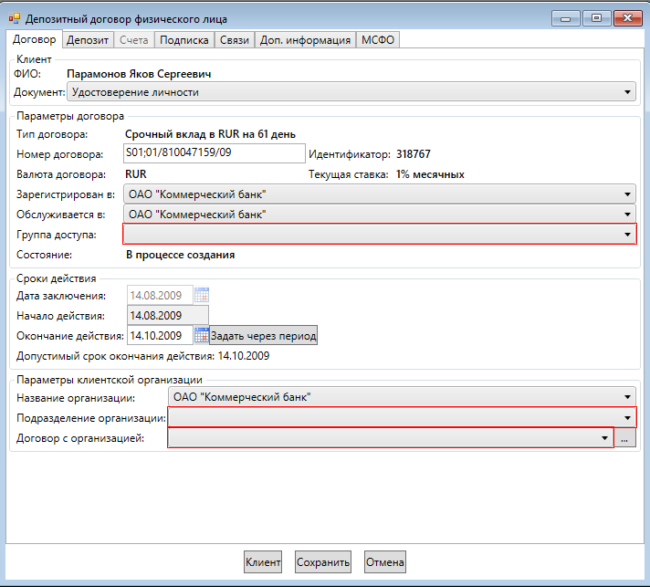

Рисунок Интерфейс для открытия депозитного договора, вкладка «Договор»

1. Заполнить параметры на **вкладке «Договор»**.
2. Заполнить параметры на **вкладке** **«Депозит»**. На данной вкладке вводятся основные параметры депозита: сумма первоначального взноса, неснижаемый остаток, способ выплаты процентов.

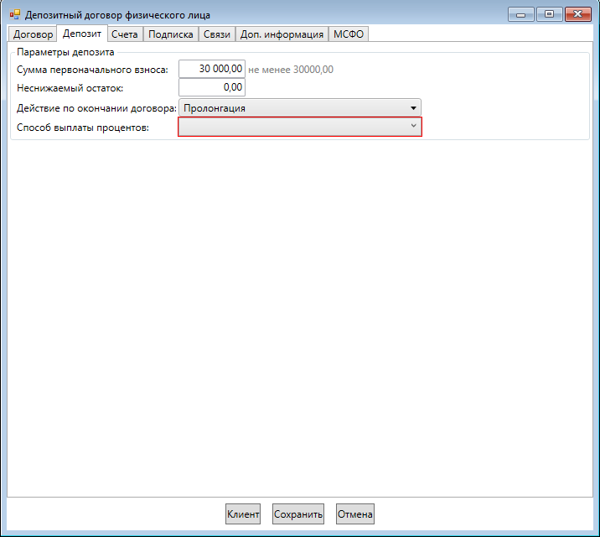

Рисунок Интерфейс для открытия депозитного договора, вкладка «Депозит»

1. Нажать кнопку **«Сохранить»**. Откроется интерфейс, в котором необходимо подтвердить операцию, нажав кнопку **«Да»**.



Рисунок Интерфейс для подтверждения операции

1. Откроется интерфейс с новым договором.

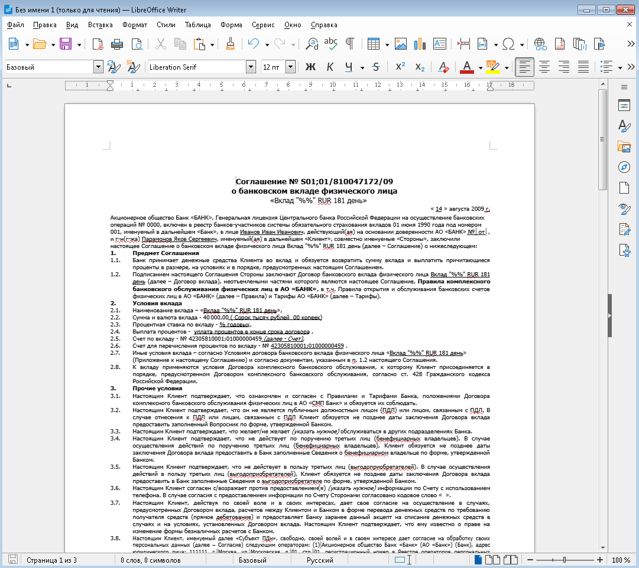

Рисунок Интерфейс с напечатанным договором

1. При необходимости распечатать договор или сохранить его, нажав на кнопки  или соответственно. Закрыть интерфейс, нажав кнопку .
2. Откроется интерфейс для внесения средств.

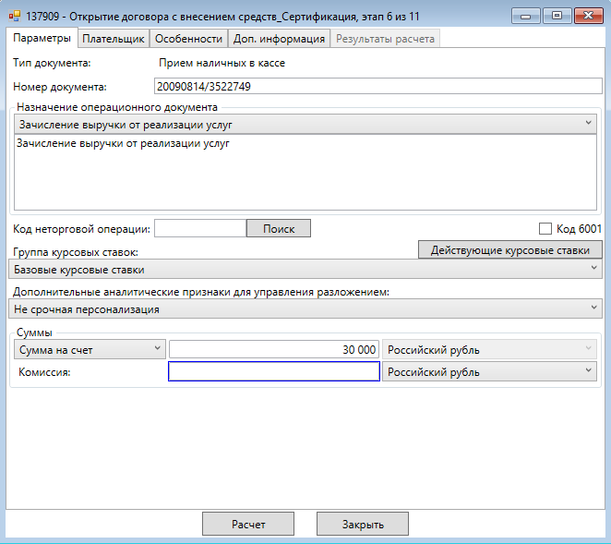

Рисунок Интерфейс для внесения средств, вкладка «Параметры»

1. При необходимости указать комиссию за внесение средств. Нажать кнопку **«Расчет»**. При открытии окна с ошибками и предупреждениями нажать кнопку **«Продолжить»**. Автоматически откроется вкладка с результатами расчета.

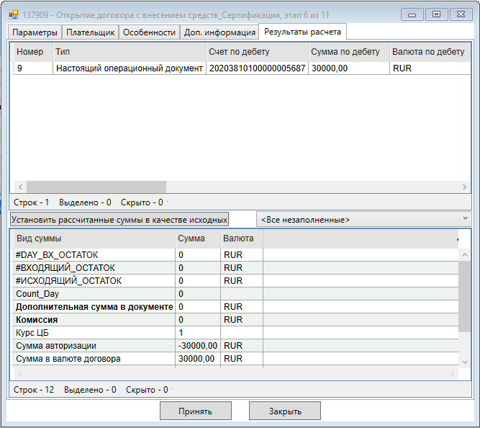

Рисунок Интерфейс для внесения средств, вкладка «Результаты расчета»

1. Нажать кнопку **«Принять»**. При открытии окна с ошибками и предупреждениями нажать кнопку **«Продолжить»**. Откроется интерфейс для подтверждения продолжения операции.

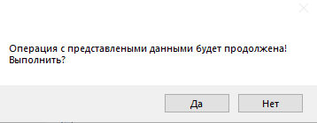

Рисунок Интерфейс для подтверждения продолжения операции

1. Нажать кнопку **«Да»**. Откроется интерфейс с учетными документами по операции.

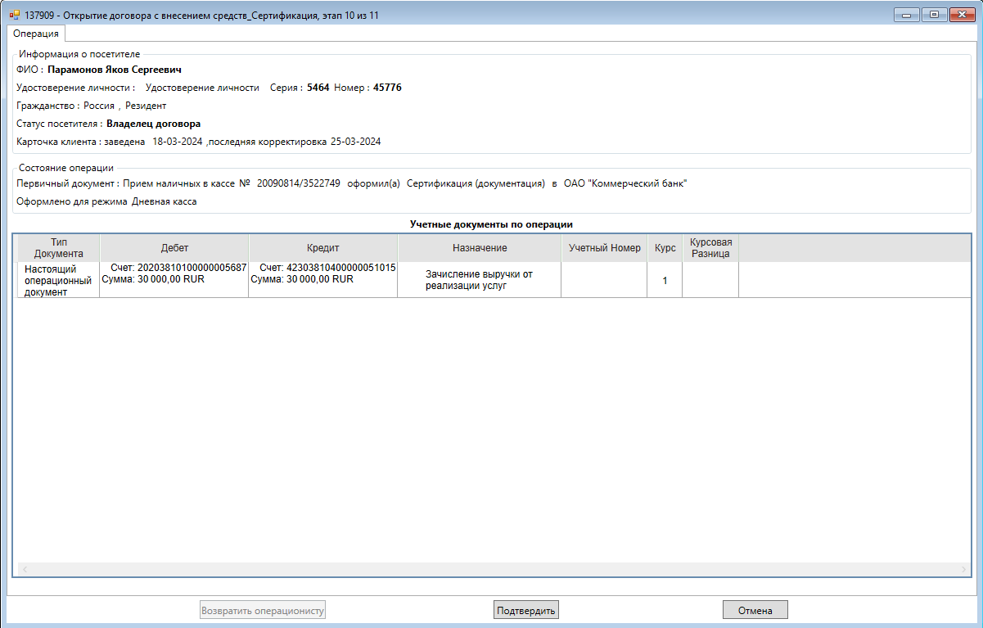

Рисунок Интерфейс с учетными документами

1. Нажать кнопку **«Подтвердить»**.

## Пролонгация договора

Для пролонгации договора необходимо выполнить следующие действия:

1. Выбрать пункт меню **Физические лица → Работа со списком Договоров → Договоры физических лиц**. Откроется фильтр справки по договорам физических лиц.

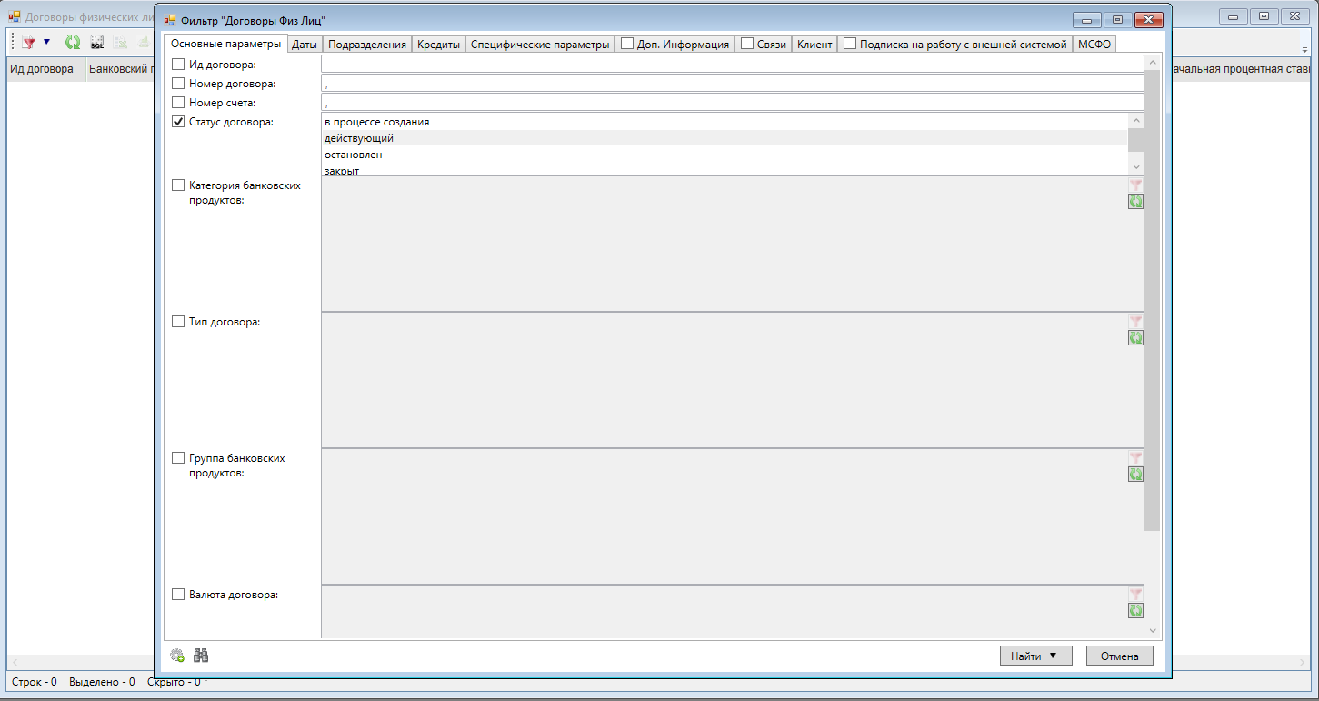

Рисунок Фильтр для ввода параметров договора

1. Указать параметры необходимого договора и нажать кнопку **«Найти»**. Если сразу нажать кнопку **«Найти»**, то откроется список всех зарегистрированных в Системе договоров.

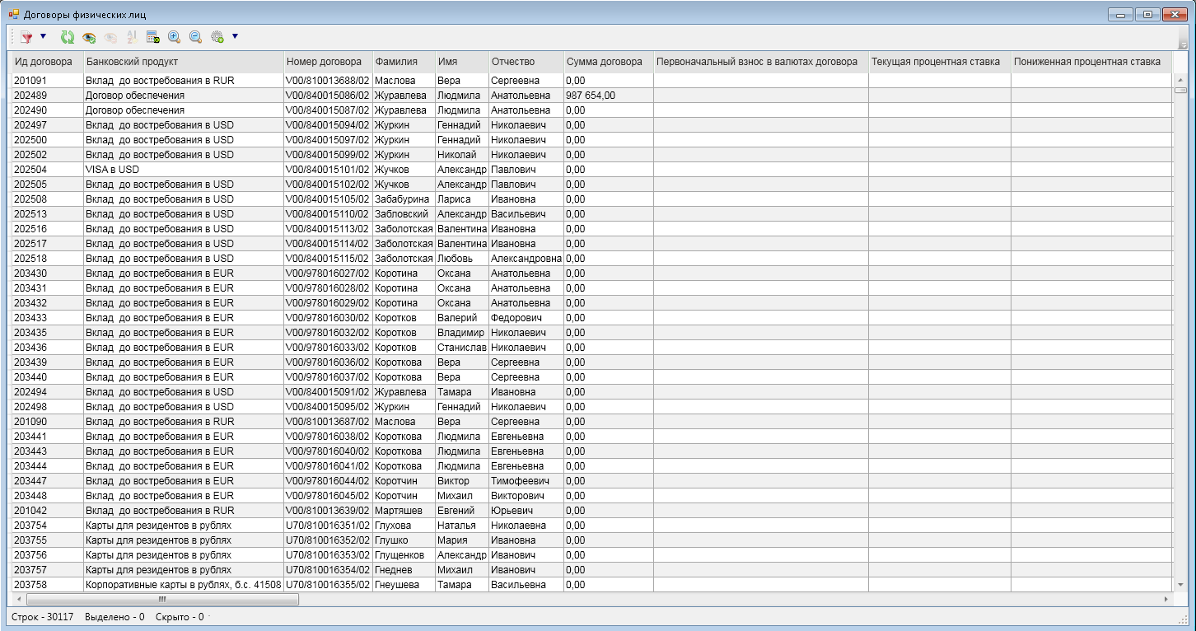

Рисунок Интерфейс со списком договоров

1. Из контекстного меню выполнить действие: **Операции с выбранными договорами** **→ Договоры ФЛ (пролонгация, переоформление, закрытие) → Обработка договоров по окончании срока действия.** Откроется фильтр для ввода параметров договора для пролонгации.

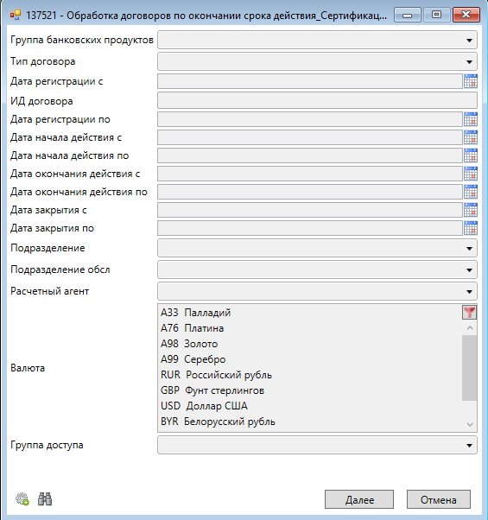

Рисунок Фильтр для ввода параметров договора для пролонгации

1. Указать идентификатор необходимого договора (поле «ИД договора», посмотреть ИД договора можно в списке зарегистрированных договоров, столбец «ИД договора», рис. 57) и нажать кнопку **«Далее»**.
2. Автоматически выполнится пролонгация договора.

## Закрытие договора

Для закрытия договора необходимо выполнить следующие действия:

1. Выбрать пункт меню **Физические лица → Работа со списком Договоров → Договоры физических лиц**. Откроется фильтр справки по договорам физических лиц.



Рисунок Фильтр для ввода параметров договора

1. Указать параметры необходимого договора и нажать кнопку **«Найти»**. Если сразу нажать кнопку **«Найти»**, то откроется список всех зарегистрированных в Системе договоров.

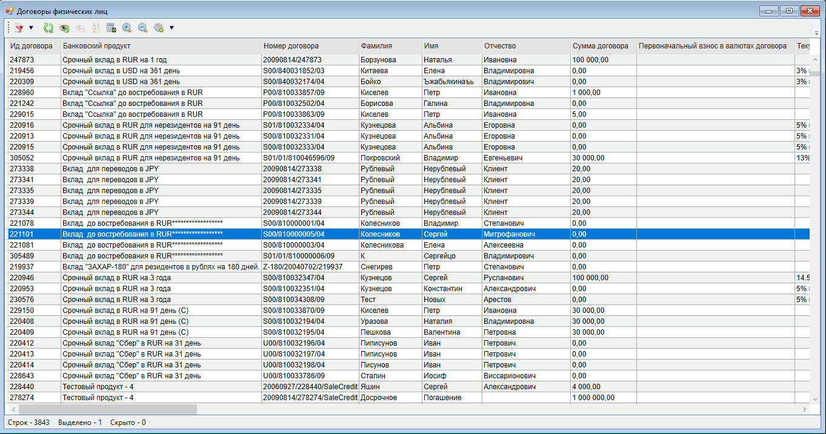

Рисунок Интерфейс со списком договоров

1. Выделить необходимый договор с нулевым остатком на счете и из контекстного меню выполнить действие: **Операции с выбранными договорами** **→ Отладочные операции → Закрытие договора.**

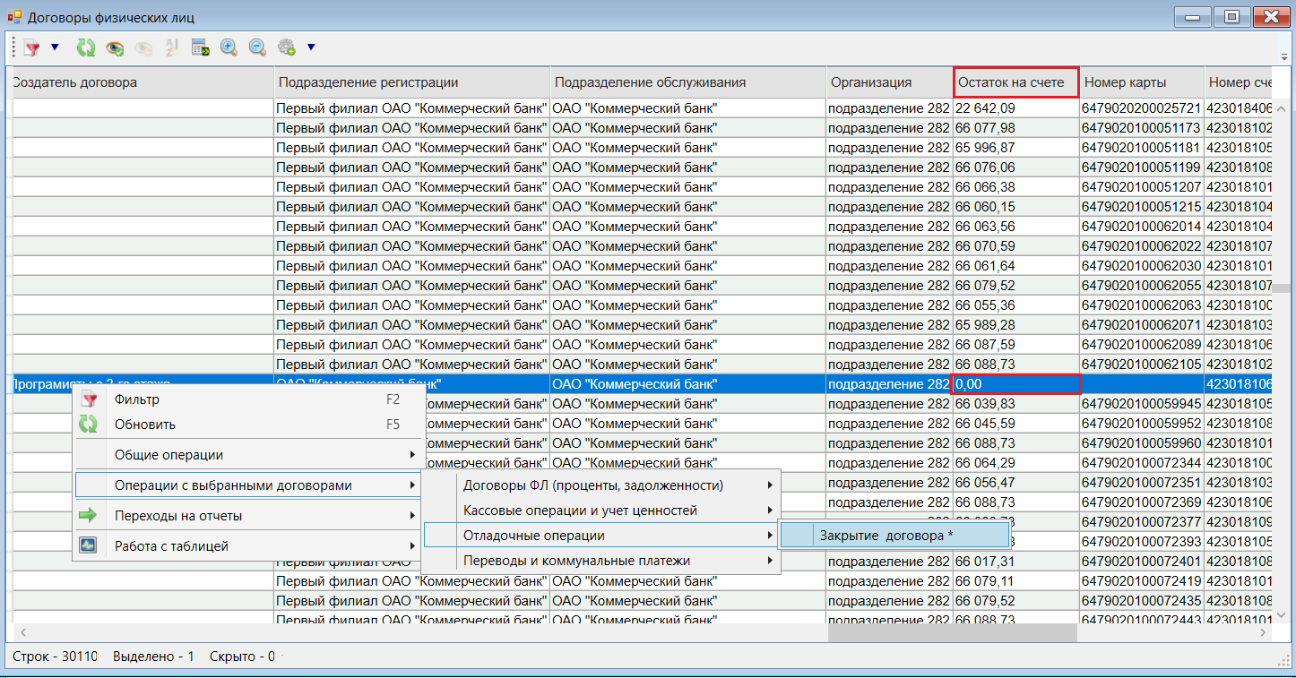

Рисунок Выполнение действия из контекстного меню

1. Автоматически выполнится операция закрытия договора.

## Переводы

Для формирования перевода необходимо выполнить следующие действия:

1. Выбрать пункт меню **Физические лица → Работа со списком Договоров → Перевод средств между договорами**. Откроется фильтр для ввода параметров договора, с которого будет осуществляться перевод.

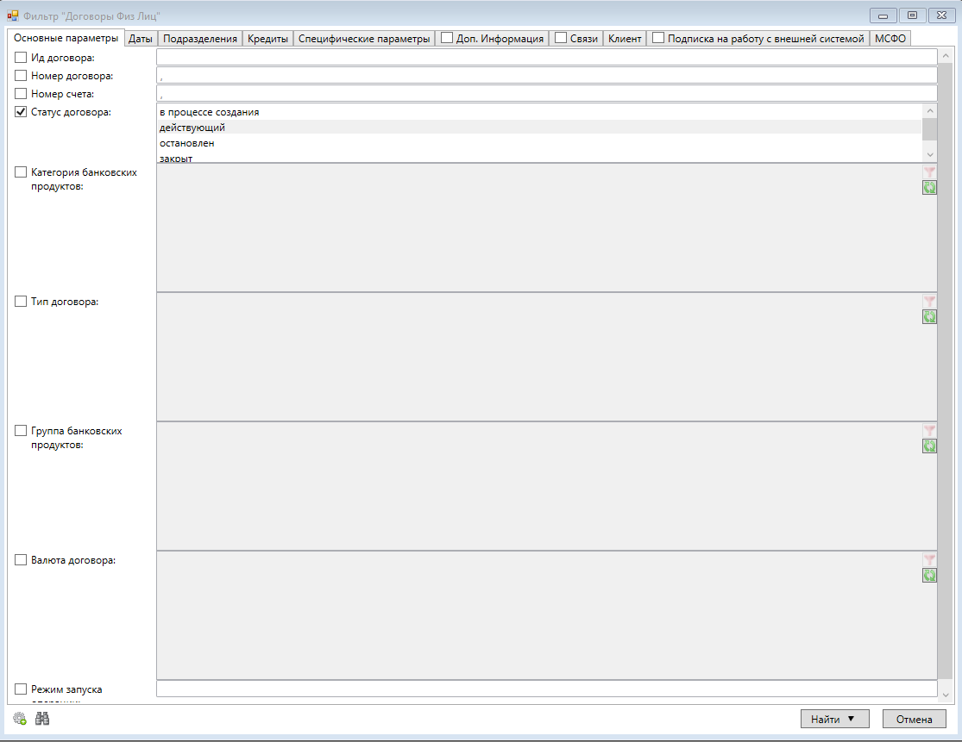

Рисунок Фильтр для ввода параметров договора

1. Указать параметры необходимого договора и нажать кнопку **«Найти»**. Если сразу нажать кнопку **«Найти»**, то откроется список всех зарегистрированных в Системе договоров.

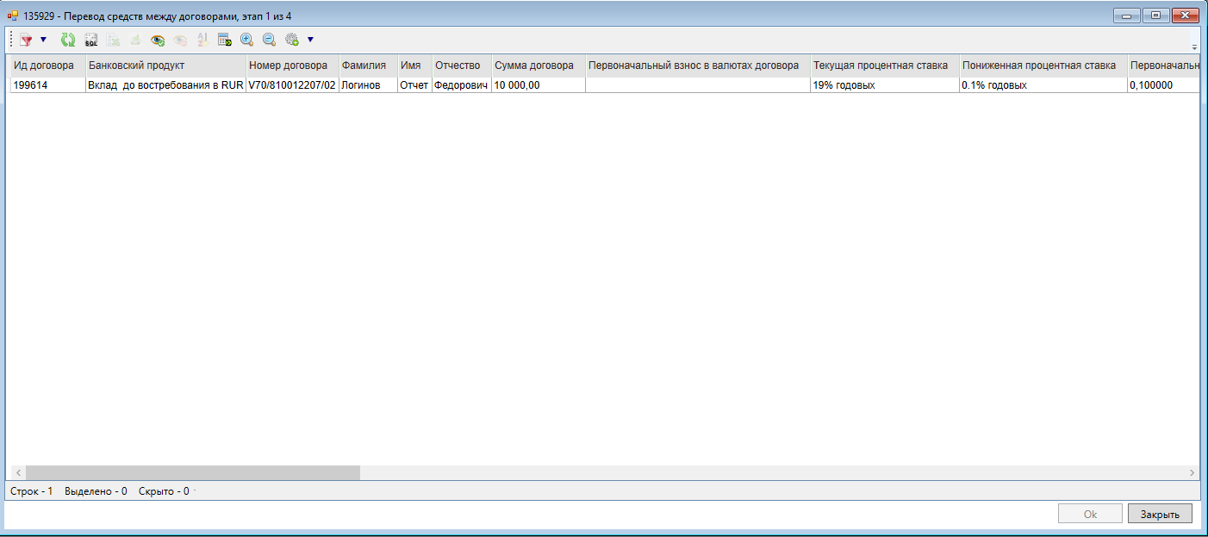

Рисунок Интерфейс с параметрами выбранного договора

1. Выделить необходимый договор и нажать кнопку **«Ok»**. Откроется фильтр для ввода параметров договора, на который будет осуществляться перевод. Указать параметры необходимого договора и нажать кнопку **«Найти»**.

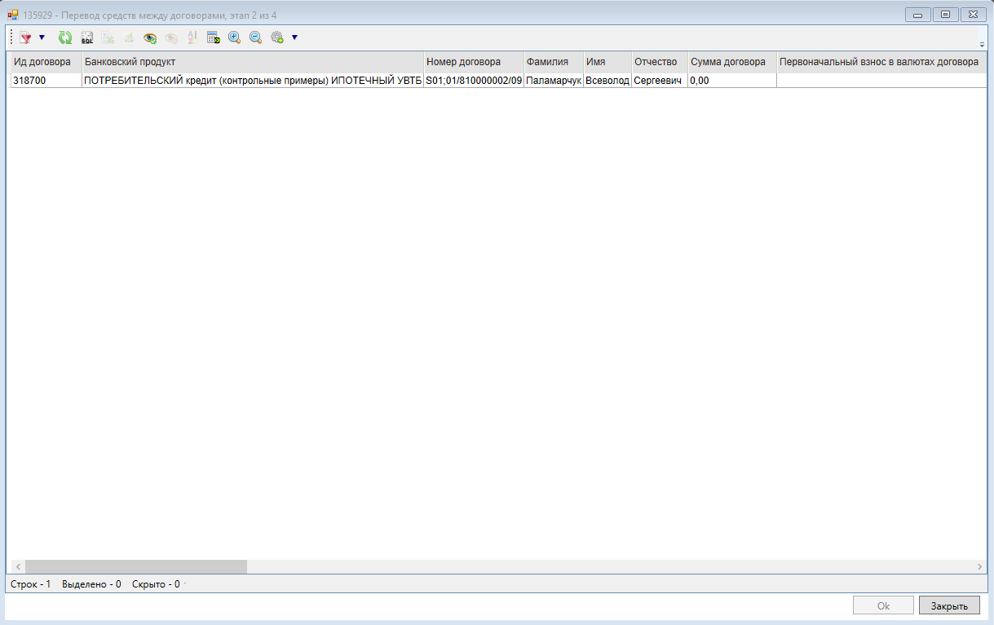

Рисунок Интерфейс с параметрами выбранного договора

1. Выделить необходимый договор и нажать кнопку **«Ok»**. Откроется интерфейс для ввода параметров перевода.

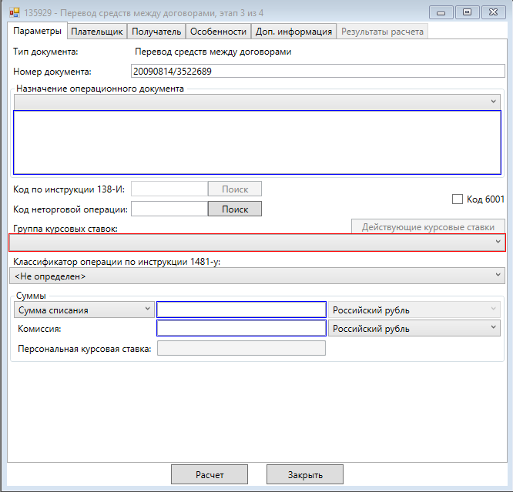

Рисунок Интерфейс для оформления перевода, вкладка «Параметры»

1. Заполнить параметры перевода (обязательные для заполнения поля подсвечиваются красным цветом, рекомендуемые – синим). В общем случае выбирается группа курсовых ставок и вводится сумма перевода. Нажать кнопку **«Расчет»**. При открытии окна с ошибками и предупреждениями нажать кнопку **«Продолжить»**. Автоматически откроется вкладка с результатами расчета.

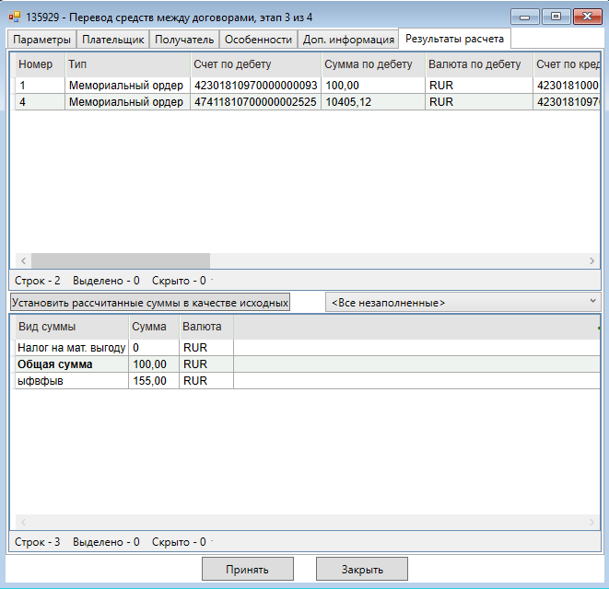

Рисунок Интерфейс для оформления перевода, вкладка «Результаты расчета»

1. Нажать кнопку **«Принять»**. При открытии окна с ошибками и предупреждениями нажать кнопку **«Продолжить»**.

## Выдача наличных

Для выдачи наличных через кассу необходимо выполнить следующие действия:

1. Выбрать пункт меню **Физические лица → Работа со списком Договоров → Договоры физических лиц**. Откроется фильтр справки по договорам физических лиц.



Рисунок Фильтр для ввода параметров договора

1. Указать параметры необходимого договора и нажать кнопку **«Найти»**. Если сразу нажать кнопку **«Найти»**, то откроется список всех зарегистрированных в Системе договоров.

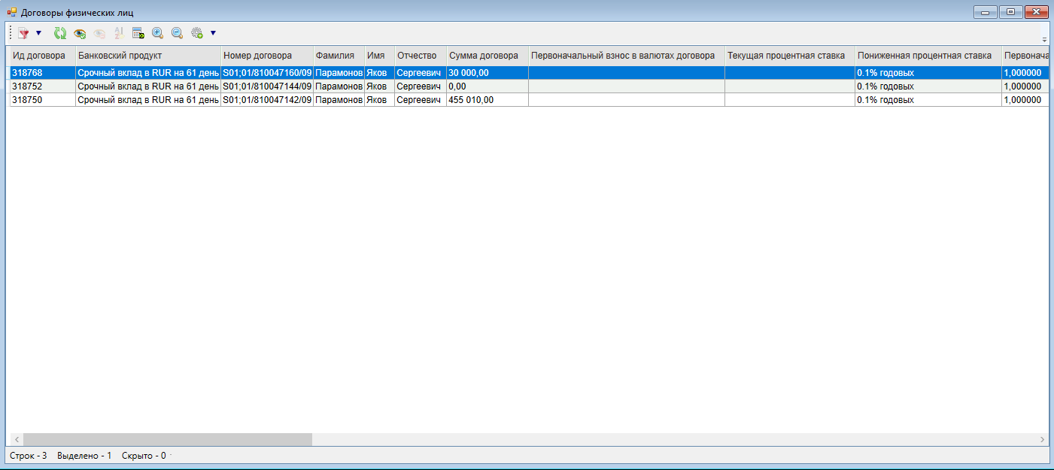

Рисунок Интерфейс со списком договоров

1. Выделить необходимый договор и из контекстного меню выполнить действие: **Операции с выбранными договорами** **→ Кассовые операции и учет ценностей → Выдача наличных денежных средств.**
2. Откроется интерфейс для выдачи наличных. Указать сумму к выдаче и при необходимости комиссию.

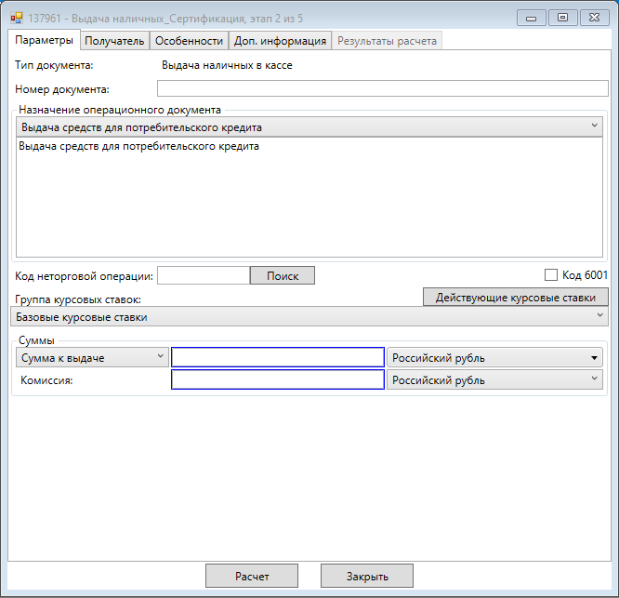

Рисунок Интерфейс для выдачи наличных, вкладка «Параметры»

1. Нажать кнопку **«Расчет»**. При открытии окна с ошибками и предупреждениями нажать кнопку **«Продолжить»**. Автоматически откроется вкладка с результатами расчета.

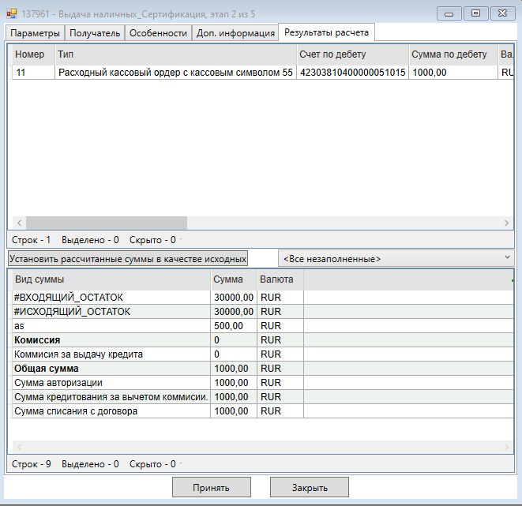

Рисунок Интерфейс для выдачи наличных, вкладка «Результаты расчета»

1. Нажать кнопку **«Принять»**. При открытии окна с ошибками и предупреждениями нажать кнопку **«Продолжить»**.
2. Откроется интерфейс с учетными документами по операции.

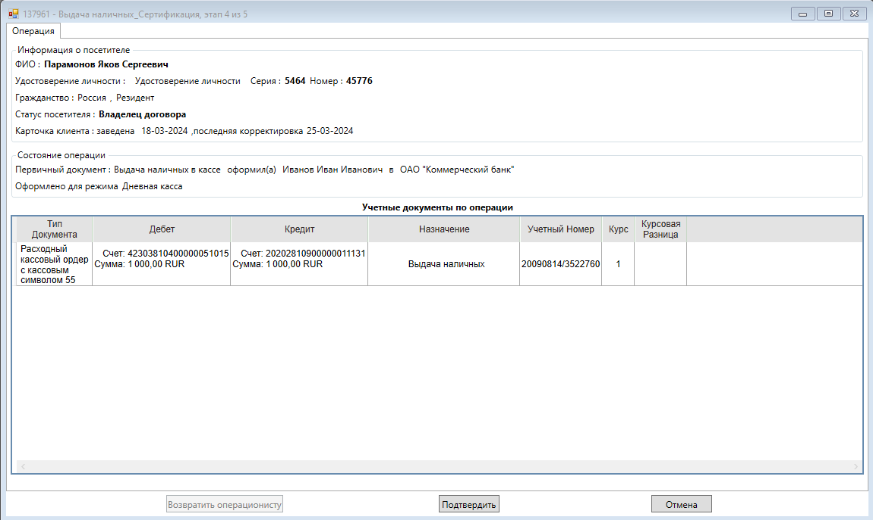

Рисунок Интерфейс с учетными документами по операции

1. Нажать кнопку **«Подтвердить»**.

## Прием наличных

Для приема наличных через кассу необходимо выполнить следующие действия:

1. Выбрать пункт меню **Физические лица → Работа со списком Договоров → Договоры физических лиц**. Откроется фильтр справки по договорам физических лиц.



Рисунок Фильтр для ввода параметров договора

1. Указать параметры необходимого договора и нажать кнопку **«Найти»**. Если сразу нажать кнопку **«Найти»**, то откроется список всех зарегистрированных в Системе договоров.



Рисунок Интерфейс со списком договоров

1. Выделить необходимый договор и из контекстного меню выполнить действие: **Операции с выбранными договорами** **→ Кассовые операции и учет ценностей → Прием наличных денежных средств.**
2. Откроется интерфейс для приема наличных. Указать группу курсовых ставок, сумму вносимых средств и при необходимости комиссию.

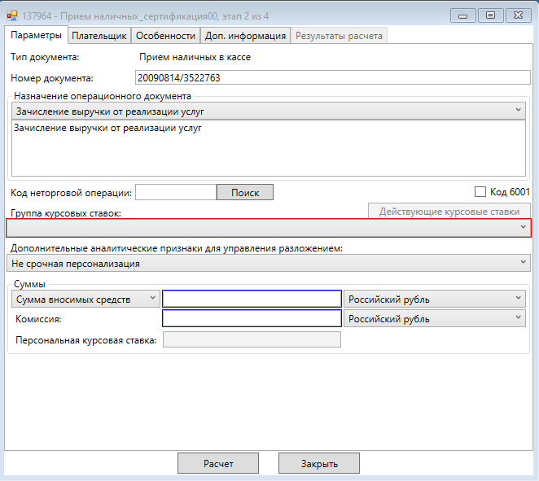

Рисунок Интерфейс для приема наличных, вкладка «Параметры»

1. Нажать кнопку **«Расчет»**. При открытии окна с ошибками и предупреждениями нажать кнопку **«Продолжить»**. Автоматически откроется вкладка с результатами расчета.

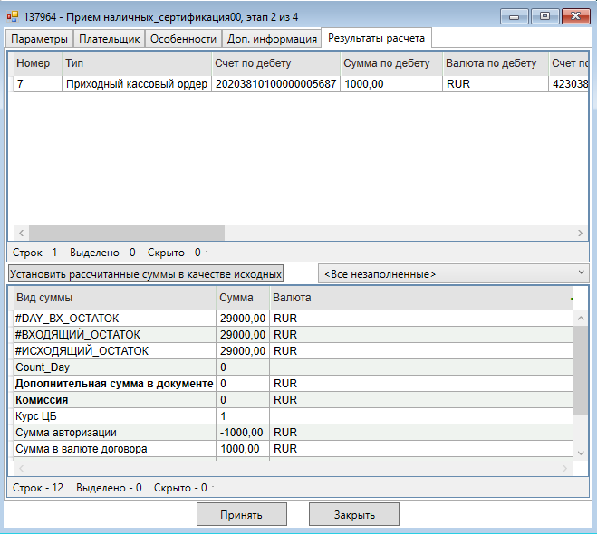

Рисунок Интерфейс для приема наличных, вкладка «Результаты расчета»

1. Нажать кнопку **«Принять»**. При открытии окна с ошибками и предупреждениями нажать кнопку **«Продолжить»**.
2. Откроется интерфейс с учетными документами по операции.

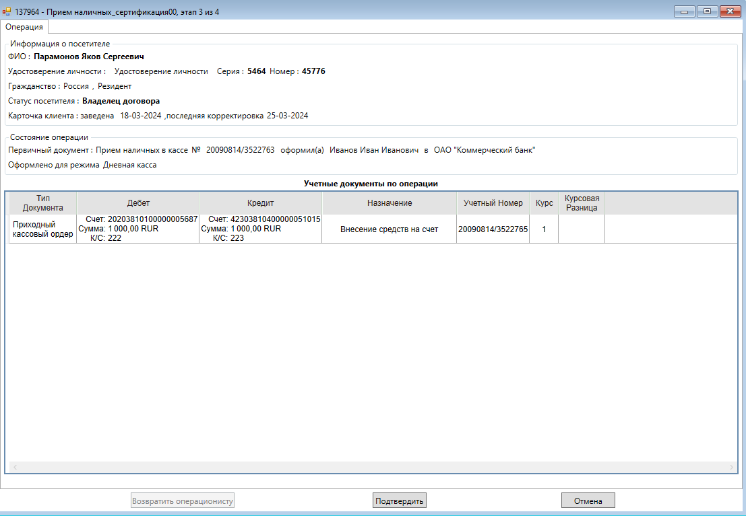

Рисунок Интерфейс с учетными документами по операции

1. Нажать кнопку **«Подтвердить»**.

## Добавление записи в стоп-лист

Для добавления записи о физическом лице в стоп-лист необходимо выполнить следующие действия:

1. Выбрать пункт меню **Физические лица → Работа со стоп-листами → Стоп-лист физ.лиц**. Откроется фильтр справки по записям стоп-листа физических лиц.

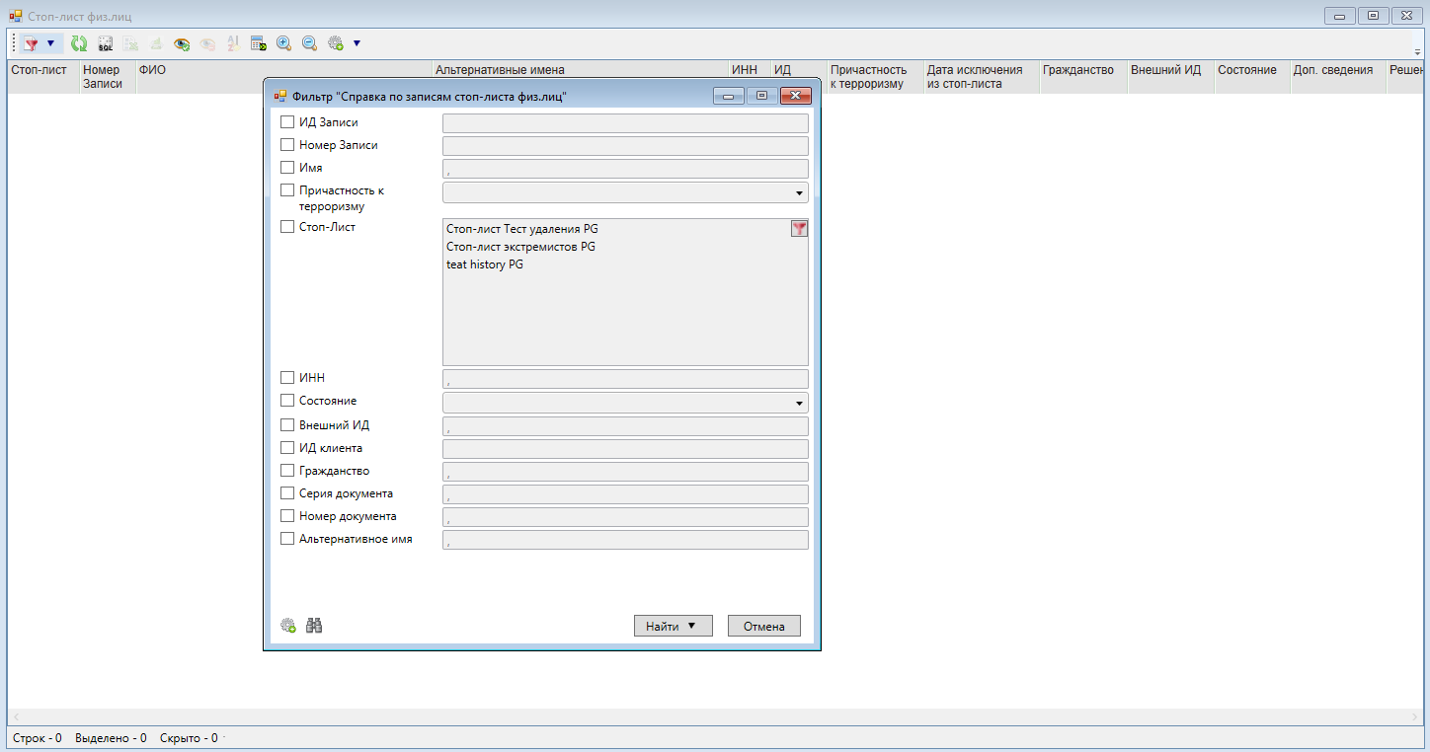

Рисунок Фильтр справки по записям стоп-листа

1. Нажать кнопку **«Найти»**. Откроется стоп-лист физических лиц.

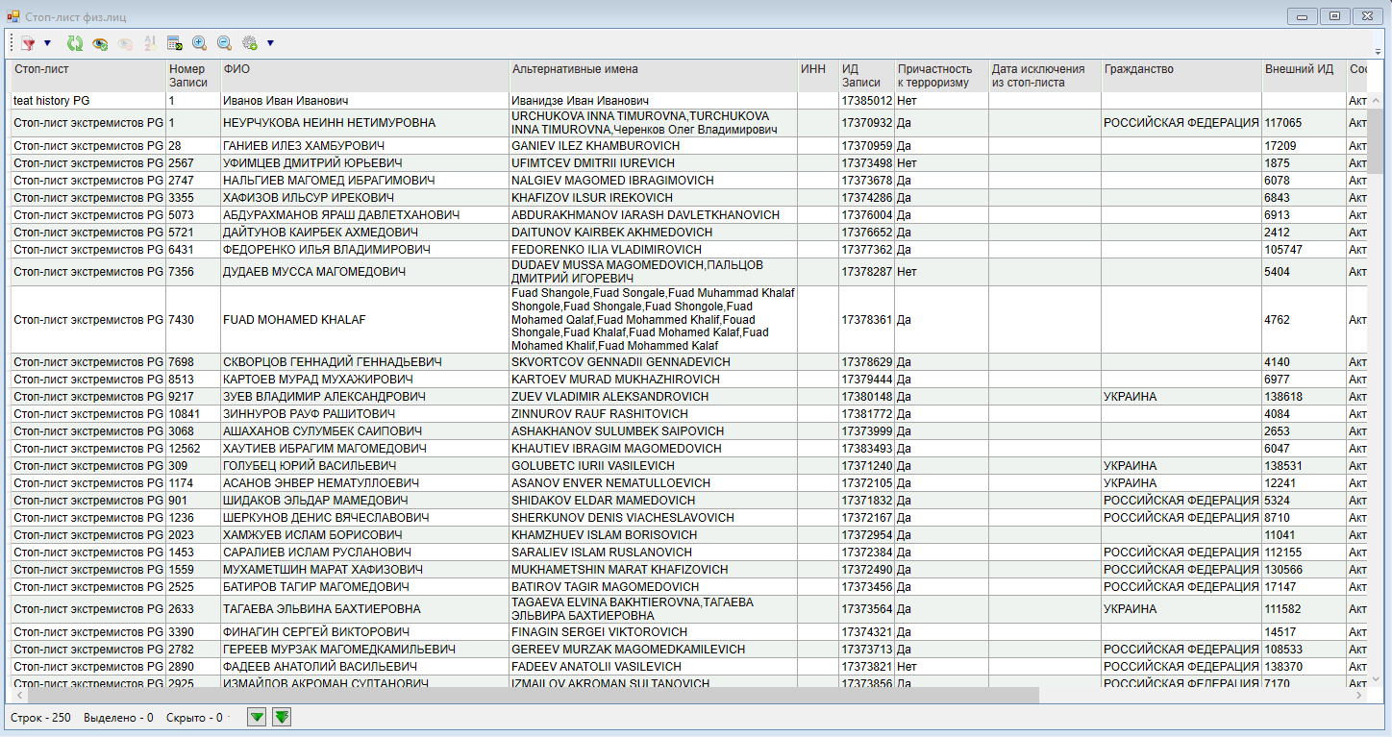

Рисунок Интерфейс с записями стоп-листа физических лиц

1. Из контекстного меню выполнить действие: **Общие операции → Создание записи о физ. лице → Запись справочника стоп-листа**. Откроется интерфейс для создания записи стоп-листа о физ.лице.

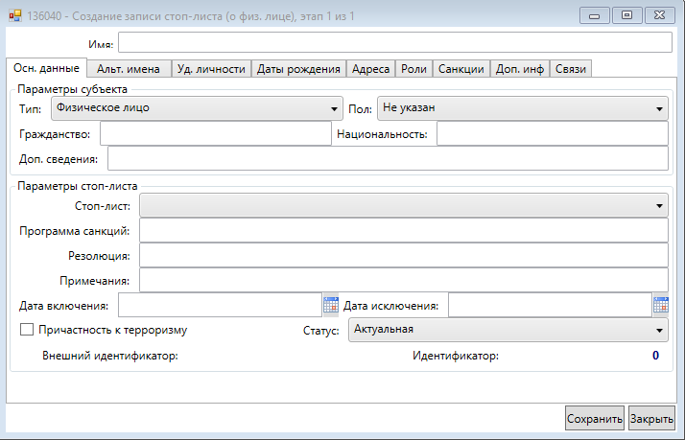

Рисунок Интерфейс для создания записи стоп-листа о физ. лице, вкладка «Осн. данные»

1. Заполнить параметры записи стоп-листа о физическом лице на **вкладке** **«Осн. данные»**, а именно имя физического лица, параметры субъекта и стоп-листа.
2. На **вкладке** **«Альт. имена**» можно добавить альтернативные имена физического лица.

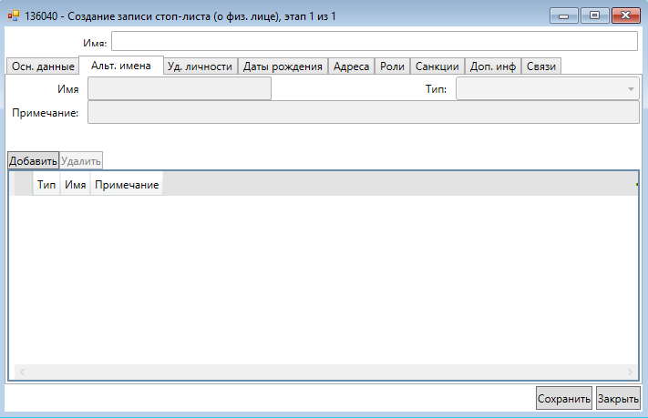

Рисунок Интерфейс для создания записи о физ. лице, вкладка «Альт. имена»

Для добавления нового альтернативного имени нажать кнопку **«Добавить**» и заполнить параметры.

Для удаления альтернативного имени выделить его и нажать кнопку **«Удалить»**.

1. На **вкладке** **«Уд. личности**» можно добавить удостоверение личности физического лица.

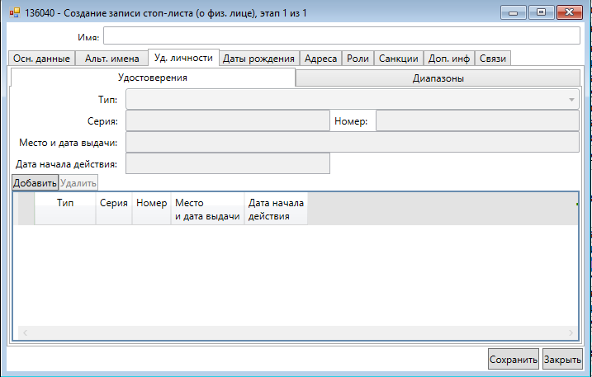

Рисунок Интерфейс для создания записи о физ. лице, вкладка «Уд. личности»

Для добавления нового удостоверения личности нажать кнопку **«Добавить**» и заполнить необходимые параметры.

Для удаления удостоверения личности выделить его и нажать кнопку **«Удалить»**.

1. На **вкладке** **«Даты рождения**» можно добавить дату рождения физического лица.

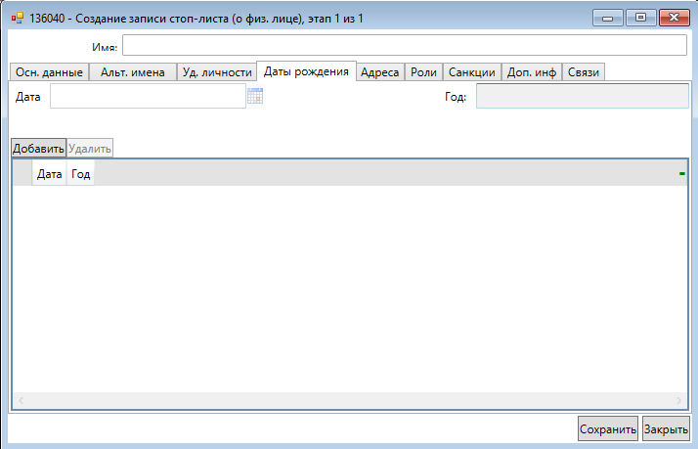

Рисунок Интерфейс для создания записи о физ. лице, вкладка «Даты рождения»

Для добавления новой даты рождения клиента нажать кнопку **«Добавить**» и заполнить необходимые параметры.

Для удаления даты рождения клиента выделить ее и нажать кнопку **«Удалить»**.

1. На вкладке **«Адреса**» можно добавить адрес физического лица.

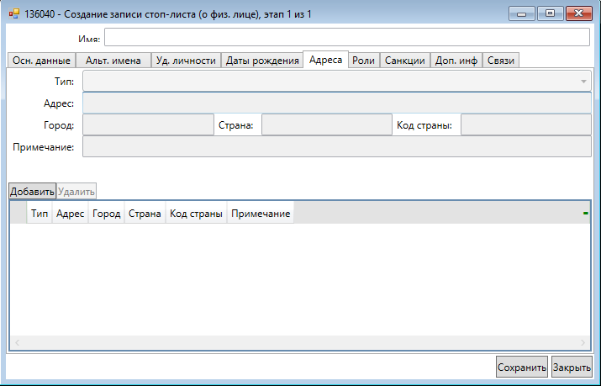

Рисунок Интерфейс для создания записи о физ. лице, вкладка «Адреса»

Для добавления нового адреса клиента нажать кнопку **«Добавить**» и заполнить необходимые параметры.

Для удаления адреса физического лица выделить его и нажать кнопку **«Удалить»**.

1. На вкладке **«Роли**» можно добавить возможную роль физического лица.

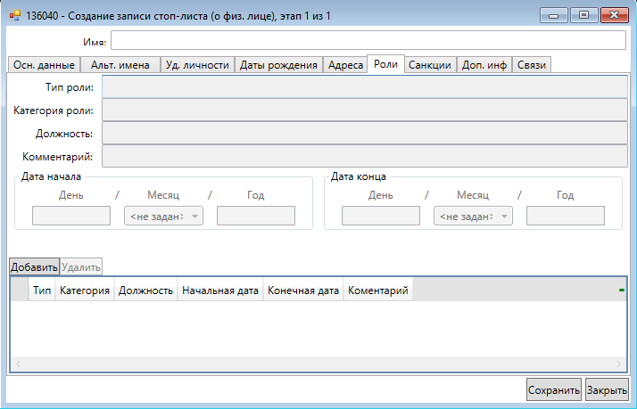

Рисунок Интерфейс для создания записи о физ. лице, вкладка «Роли»

Для добавления новой роли физического лица нажать кнопку **«Добавить**» и заполнить необходимые параметры.

Для удаления роли физического лица выделить ее и нажать кнопку **«Удалить»**.

1. На вкладке **«Санкции**» можно добавить санкции, которые будут применяться к физическому лицу.

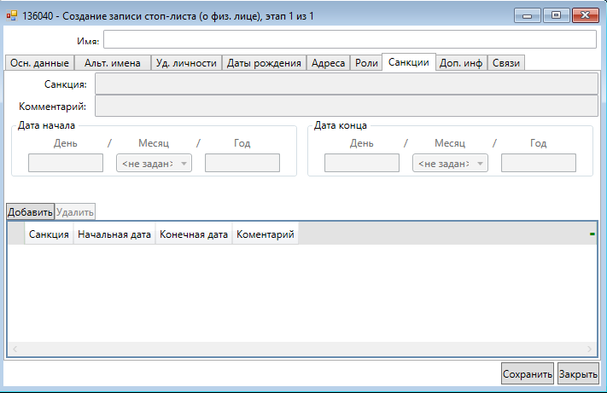

Рисунок Интерфейс для создания записи о физ. лице, вкладка «Санкции»

Для добавления санкции нажать кнопку **«Добавить**» и заполнить параметры.

Для удаления санкции выделить ее и нажать кнопку **«Удалить»**.

1. После заполнения всех параметров нажать кнопку «**Сохранить**». Откроется диалоговое окно, в котором необходимо подтвердить сохранение записи о субъекте стоп-листа, нажав кнопку **«Да»**. При открытии окна с ошибками и предупреждениями нажать кнопку **«Продолжить»**.

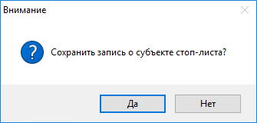

Рисунок Диалоговое окно

## Операционные документы

Для просмотра операционных документов, сформированных по операциям, совершенным в Системе, необходимо выполнить следующие действия:

1. Выбрать пункт меню **Справки → Операционные документы по обслуживанию клиентов**. Откроется фильтр справки по операционным документам.

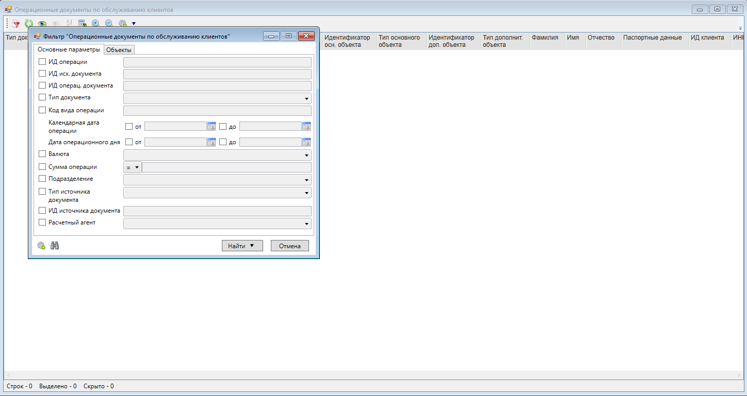

Рисунок Фильтр справки по операционным документам

1. Указать параметры необходимых операций. Нажать кнопку **«Найти»**. Если сразу нажать кнопку **«Найти»**, то откроется список всех операционных документов, сформированных в Системе.

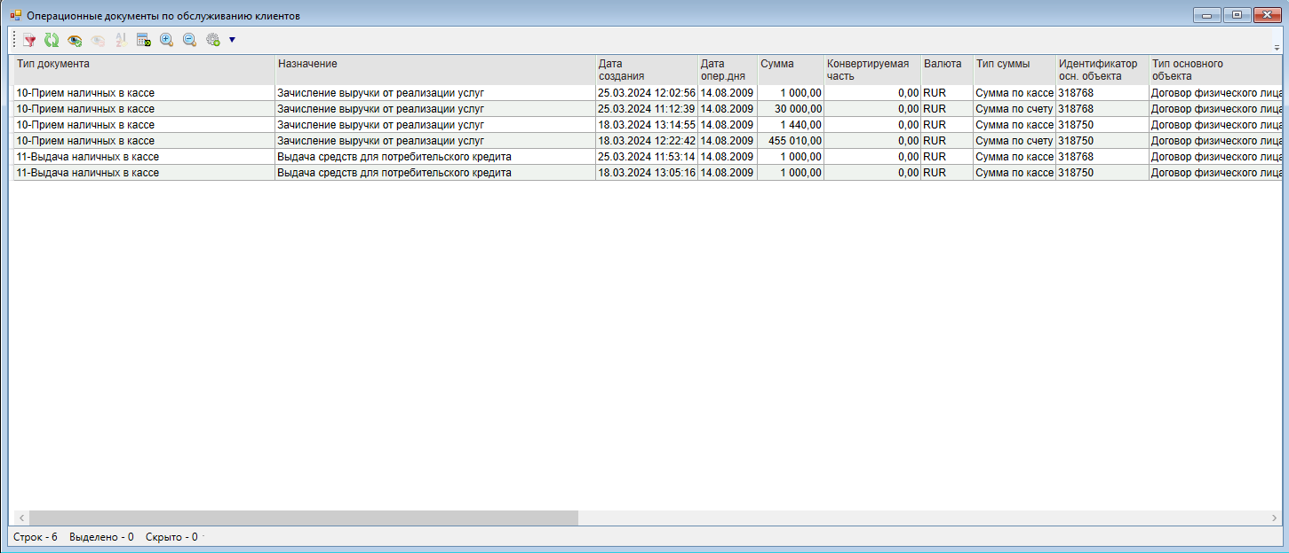

Рисунок Интерфейс справки по операционным документам

1. В открывшемся интерфейсе отобразится перечень операционных документов с общей информацией по операциям, в результате которых они были сформированы.

## Начисление процентов

Для начисления процентов необходимо выполнить следующие действия:

1. Выбрать пункт меню **Физические лица → Работа со списком Договоров → Договоры физических лиц**. Откроется фильтр справки по договорам физических лиц.



Рисунок Фильтр для ввода параметров договора

1. Указать параметры необходимого договора и нажать кнопку **«Найти»**. Если сразу нажать кнопку **«Найти»**, то откроется список всех зарегистрированных в Системе договоров.



Рисунок Интерфейс со списком договоров

1. Выделить необходимый договор и из контекстного меню выполнить действие: **Операции с выбранными договорами** **→ Договоры ФЛ (проценты, задолженности) → Операция начисления процентов по основным счетам выбранных договоров.**
2. Автоматически выполнится начисление процентов.

# Архитектура Tetraksis

Система построена на основе двухзвенной архитектуры клиент – сервер на основе архитектурного шаблона Model-View - ViewModel (MVVM). Бизнес-слой (Model) реализуется на сервере, а слои View и ViewModel реализованы в клиентском приложении.

В качестве сервера используется сервер СУБД Postgres Pro Enterprise российской компании Postgres Professional (www.postgrespro.ru), обеспечивающей как хранение данных, так и реализацию бизнес - слоя для обработки информации при помощи кода, разработанного на языке программирования PostgreSQL. В Системе сервер СУБД выполняет и функции сервера приложений.

Клиентское приложение разработано на платформе .NET компании Microsoft с помощью языка программирования C#.

Для приложения под ОС Windows используется Net Framework 4.8. Графические интерфейсы реализованы на основе технологии WPF (Windows Presentation Foundation) платформы .NET и используют язык разметки XAML, который базируется на языке XML.

Среда разработки MS Visual Studio 2017 компании Microsoft.

## Аппаратные и программные требования к программному обеспечению

Для развертывания программного обеспечения аппаратно-программный комплекс должен представлять собой два взаимосвязанных компьютера: Сервер СУБД и Клиентское рабочее место.

***Требования к серверу СУБД***

* Архитектра: x64;
* Операционная система: общего назначения Astra Linux Common Edition или Debian (ОС с открытой лицензией) или другая, рекомендованная разработчиком СУБД;
* СУБД Postgres Pro Enterprise 64 бита версии 15.2.0 или старше.

***Требования к оборудованию***

Рекомендуемая минимальная конфигурация для размещения программного обеспечения:

* 16-32 Гб оперативной памяти;
* 500 Гб физической памяти;
* 2 процессора с 4 логическими ядрами каждый;
* Сетевая карта с пропускной способностью 100Mb.

***Требования к клиентскому рабочему месту***

* Архитектра: x64;
* Операционная система: общего назначения Windows 7 Professional или Astra Linux Common Edition или Debian (ОС с открытой лицензией) или другая, рекомендованная разработчиком СУБД;
* .NET Framework версии 4.8;
* Libre Office;
* для ОС на базе Linux потребуется приложение Wine, версии не ниже 7.13.

***Требования к оборудованию***

Рекомендуемая минимальная конфигурация для размещения программного обеспечения:

* 1xCPU Intel Core i3 от 2GHz;
* Не менее 4Gb RAM;
* 1xHDD SATA не менее 120Gb;
* Сетевая карта с пропускной способностью 100Mb.

## Численность, функции и квалификация персонала, работающего с программным обеспечением

Количество пользователей программного обеспечения определяется текущими потребностями заказчика программного обеспечения.

Пользователи должны иметь базовые навыки работы с операционными системами Microsoft (одна из списка MS Windows 7/10/11) .

# Информация для контактов

По вопросам, связанным с данным документом, просьба обращаться по следующему адресу:

Отдел технологической документации

Департамента технологического развития

ООО "ПСИТ СЕРВИС"

123103 Москва

Живописная улица, д.8, к.1

Телефон: (495) 947-85-65

E-mail: directs@psit.ru